Stiri 26 iulie 2021, a doua parte 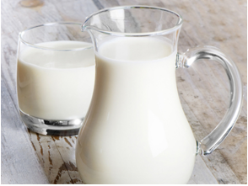

INDUSTRIE ALIMENTARA

Analiză ZF. Topul celor mai dinamice companii din industria laptelui: firmele româneşti cresc mai repede decât multinaţionalele, cu procente de două cifre de la an la an, Florentina Niţu , 26.07.2021,

Companiile cu capital autohton au crescut mai rapid prin creşterea capacităţii de producţie ori dezvoltarea unor produse de nişă, spun specialiştii din industria laptelui, evaluată la 1,5 miliarde de euro.
Rata de creştere a cifrei de afaceri a celor mai dinamice 20 de companii din industria laptelui a variat între 2-50% în anul 2020 faţă de 2019, iar cele mai mari creşteri le-au înregistrat companiile antreprenoriale româneşti. Ce au făcut firmele cu capital autohton să crească?
„O parte din companiile româneşti au făcut parteneriate cu retailerii şi au început să producă mărcile private ale acestora, pentru că cererea pentru ele a crescut, având preţuri mai mici. Pe de altă parte, a crescut cererea pentru laptele UHT în timpul pandemiei. În plus, au fost unele achiziţii care au generat creşteri“, explică pentru ZF un specialist în industria lactatelor.
Daniel Stanciu a renunţat la funcţia de director de marketing şi vânzări de la Bayer, unul dintre cei mai mari jucători din industria chimică şi farmaceutică, pentru a dezvolta afacerea cu vinuri a familiei, Serve , Florentina Niţu , 26.07.2021,
Daniel Stanciu, cu o experienţă de peste 15 ani în marketing şi vânzări, cea mai recentă poziţie fiind de director de marketing şi vânzări în cadrul Bayer, unul dintre cei mai mari jucători din industria chimică şi farmaceutică, se va ocupa de dezvoltarea afacerii familiei şi anume a producătorului de vinuri Serve. Anterior, el a lucrat în companii precum Syngenta, Summit Agro, Dow Agrosciences sau Monsanto, toate cu activităţi în agricultură, având responsabilităţi de coordonare în departamentele de vânzări şi marketing.
Daniel Stanciu
„Serve înţelege modificările stilului de viaţă al oamenilor şi îşi completează echipa cu un specialist cu experienţă în domeniul marketing şi vânzări, iar Daniel vine exact cu energia şi competenţele de care noi avem acum nevoie. Vom explora şi valorifica împreună soluţii adaptate nevoilor iubitorilor de vinuri“, a declarat Mihaela Tyrel de Poix, proprietar şi CEO al Serve.
ARC: autoritatile trebuie sa isi asume o Lege a Porcului, pentru a stopa raspandirea pestei porcine africane, iulie 26, 2021
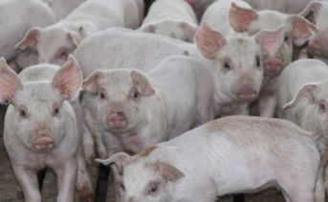 Autoritatile sunt responsabile cu oprirea raspandirii virusului pestei porcine africane si cu relansarea sistemului de crestere a porcului in Romania, iar acest lucru poate fi posibil doar prin adoptarea unei Legi a porcului, sustin reprezentantii Asociatiei Romane a Carnii (ARC).
„Cred ca ar trebui depuse eforturi substantiale din partea autoritatilor, pentru a opri raspandirea virusului pestei porcine africane si a relansa sistemul de crestere a porcului din tara noastra. Acest lucru s-ar putea realiza prin asumarea de catre toti factorii de decizie a unei Legi a porcului, prin care sa se instituie masuri clare de biosecuritate la nivelul gospodariilor populatiei, sa se intreprinda actiuni de constientizare la sate asupra pericolului pe care il reprezinta pesta porcina africana pentru economia regionala si nationala si masurile pe care detinatorii de animale trebuie sa le aplice pentru reducerea riscului de propagare a virusului. De asemenea, limitarea numarului de porcine care pot fi crescute pentru consum propriu si interzicerea reproductiei in gospodarii ar contribui la un mai bun control al miscarilor de animale si carne si ar diminua piata neagra”, a declarat, pentru AGERPRES, Dana Tanase, director executiv al Asociatiei Romane a Carnii (ARC).
Pe de alta parte, acordarea de ajutoare de stat substantiale pentru dezvoltarea fermelor de reproductie care sa asigure necesarul de purcei, reducand astfel importurile, ar fi o masura care ar revigora sectorul si implicit ar creste disponibilitatea de carne materie prima pentru procesare.
„Poate ca la prima vedere unele dintre aceste masuri au caracter nepopular, insa noi consideram ca sunt unica solutie ca Romania sa nu se transforme intr-o noua Sardinia, cu implicatii socio-economice pentru decenii de acum incolo”, a adaugat Dana Tanase.
Evolutia pestei porcine africane pe teritoriul Romaniei a dus si la inchiderea abrupta a exporturilor de carne proaspata de porc, chiar daca in prezent legislatia UE permite exportul de porci crescuti in fermele care nu sunt afectate de pesta, iar acest lucru a condus la cresterea importurilor.
„Pesta porcina africana a condus practic la inchiderea exporturilor de carne proaspata de porc. In anul 2018 a avut loc o scadere accentuata a exporturilor, de aproximativ 42%, care a fost si mai abrupta in 2019, comparativ cu anul anterior, de pana la 61%, ca in 2020 sa mai scada cu inca 49% fata de 2019. Practic, in momentul de fata, nici macar nu mai putem exporta carne de porc provenita de la porcii crescuti in fermele din statele membre care nu sunt afectate de pesta porcina africana, cu toate ca legislatia Uniunii Europene prevede aceasta posibilitate. In contextul scaderii productiei de carne s-a adus din spatiul european mai multa carne de porc, in 2018, cu aproape 50% mai mult fata de 2017, iar in 2019 cu 6,63% mai mult fata de anul anterior”, a subliniat Dana Tanase.
Tarile de unde se aduce cea mai multa carne de porc sunt Germania, Spania, Ungaria si Danemarca.
Finantare pentru garduri electrice in stane. Masura, menita sa protejeze exploatatiile de atacul ursilor si al lupilor, iulie 26, 2021

Doua stane din localitatea Padis, judetul Cluj, beneficiaza acum de garduri electrice, cu ajutorul a doua ONG-uri care au realizat aceste mijloace de protectie, prin finantare europeana, noteaza Radio Cluj.
Acestea vor tine la distanta ursii si lupii, fara a-i ucide sau rani. Reprezentantii World Wide Fund (WWF) Romania si Fauna si Flora International au realizat aceste garduri printr-un proiect finatat din fonduri europene, proiect care are ca scop imbunatatirea coexistentei ciobanilor din Muntii Apuseni cu animalele carnivore mari. Prin intermediul proiectului, cele doua stane au fost imprejmuite cu garduri electrice.
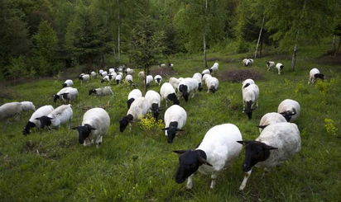„Gardul are mai multe niveluri de intensitate. Are 10.000 de volti, dar nu numarul de volti conteaza, ci joulii de pe fir. Apartul da o putere de 4,3 jouli pe fir, asta inseamna ca este mai mult decat suficient sa inlature animalul, dar nu este suficient sa raneasca omul, nu este periculos pentru om”, a explicat Mircea Marginean, ranger biolog la Fauna si Flora International.
Acesta a precizat ca pana acum, prin proiectele derulate, ONG-ul a montat peste 150 de garduri electrice cu ajutorul carora au diminuat semnificativ pagubele.
Proprietarii stanelor din zona Padis spun ca de cand au gardurile, lupii si nici ursii nu le mai produc pagube.
„Acuma dorm mai linistita, nu mai stau treaza, ca vine lupul sau nu. Daca vine, da in gard, nu mai sare intre oi”, a spus Ecaterina Sala, proprietara unei stane de 180 de oi.

FrieslandCampina introduce etichete din materiale reciclabile , meatmilk , 26 iulie 2021
Potrivit DairyReporter, FrieslandCampina a introdus etichete durabile pentru iaurt și cupe cu brânză proaspătă și smântână. În prezent, produsele care adoptă noua inovație sunt iaurtul și cupele cu caș moale de la mărcile Campina, Optimel și Mona (450g și 500g).
Soluția dezvoltată de departamentul de cercetare și dezvoltare al cooperativei olandeze are ca rezultat reciclarea a peste 400.000 de kilograme de cupe. În urma introducerii recente a sticlelor PET 100% reciclate, FrieslandCampina a spus că acesta este următorul pas către ambalarea circulară.
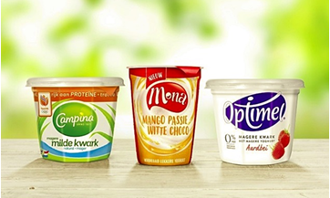Anterior, cupele nu puteau fi reciclate în ansamblu, deoarece în timpul procesului de sortare a deșeurilor, mașinile nu recunoșteau eticheta din jurul cupelor ca fiind reciclabilă.
Patrick van Baal, director global de dezvoltare a ambalajelor la FrieslandCampina, a declarat: „Acum am găsit o soluție pentru acest lucru. Cu noile etichete din jurul iaurtului și cupelor de caș moale, ne asigurăm că aceste pachete sunt recunoscute și sortate corect pentru reciclare în procesele de reciclare existente și nu ajung în fluxul de deșeuri reziduale pentru recuperarea energiei. Cupele pot fi acum reciclate pentru noi aplicații. ”
Unul dintre obiectivele programului FrieslandCampina Hourishing a planet better Sustainability este de a face ambalaje mai bune, care să fie 100% circulare și neutre în CO2, reducând în același timp cantitatea de material de ambalare.
Van Baal a spus: „Pentru FrieslandCampina, fabricarea peste 400.000 de kilograme de cupe reciclabile contribuie în mod clar la realizarea întregului portofoliu de ambalaje reutilizabile și / sau reciclabile în anul 2025.”
El a adăugat că noile etichete din plastic asigură că cupele pot fi mai bine sortate pentru reciclare. „După ce cupele au fost aruncate, ele merg la un centru de sortare”, a explicat van Baal.
„Un astfel de centru sortează toate tipurile diferite de materiale pentru reciclare, cum ar fi cutii, sticle și cutii de băuturi. Sortarea se face prin mașini, iar manșoanele care se puneau în jurul cupelor făceau cupele” invizibile „pentru mașini.
Prin urmare, cupele au ajuns în fluxul de deșeuri reziduale pentru recuperarea energiei. Noile manșoane asigură faptul că mașinile recunosc cupele, astfel încât să poată fi reciclate. Aici rămâne important ca folia de aluminiu să fie complet îndepărtată din cupe pentru a ajuta la proces.”

ECO-remorca, o iniţiativă a Sistemului Coca-Cola România, Dorna şi două organizaţii de mediu pentru colectarea separată a deşeurilor pe litoral , Luni, 26 Iulie 2021
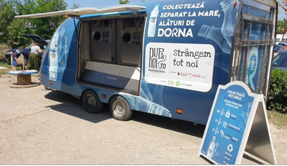 Sistemul Coca-Cola România și Dorna, în parteneriat cu organizațiile CSR Nest și GreenPoint Management, au lansat, săptămâna trecută, o nouă inițiativă de colectare separată a deșeurilor de pe litoral. Proiectul beneficiază de susținerea Primăriei Municipiului Constanța si Primariei Limanu și este derulat sub umbrela “După Noi, strângem tot noi”, parte a platformei de sustenabilitate a Sistemului Coca-Cola România, După Noi.
Campania, care se desfășoară în perioada 22 iulie – 29 august, în stațiunile Vama Veche și Mamaia, constă în amplasarea în locațiile menționate a unui sistem de colectare separată – numit Eco-remorca - ce răsplătește pe loc consumatorii care colectează PET-uri cu premii de sezon.
“Cei mai mulți dintre noi au fost educați să creadă că ambalajele produselor pe care le consumă sunt deșeuri, pe care trebuie să le arunce la gunoi. Aceasta este o percepție înrădăcinată în mintea consumatorilor, pe care ne dorim să o schimbăm. Din acest motiv construim campanii de tipul celei pe care o lansăm astăzi, menite să atragă atenția tuturor că ambalajele pot deveni o resursă dacă sunt revalorificate. Atunci când sunt colectate separat în mod corespunzător, prin reciclare, pot fi transformate în alte obiecte. Sperăm ca, prin această campanie, să convingem cât mai mulți români că ceea ce lăsăm #dupanoi generațiilor următoare stă doar în puterea și deciziile noastre”, a spus Alice Nichita, Public Affairs & Communication Manager la Coca Cola HBC România.
“Fiecare gest pe care îl facem poate contribui la schimbare. Credem cu tărie în acest lucru. Credem, de asemenea, că o Lume fără deșeuri este posibilă și, de aceea, depundem constant eforturi pentru a atinge această viziune. Responsabilitatea noastră este să reducem amprenta pe care o avem asupra mediului și să încurajăm un comportament responsabil. Când vorbim despre amprenta noastră, brandul Dorna reprezintă cel mai bine direcția în care ne dorim să mergem în viitor, și anume spre o economie cu adevărat circulară. Îmbuteliate într-un ambalaj din 100% PET reciclat, apele minerale naturale Dorna susțin acest proiect și încurajează colectarea separată”, a declarat Mihaela Niță, Public Affairs Manager, Coca-Cola România.
Voluntarii CSR Nest îi vor întâmpina la Eco-remorca pe turiștii care doresc să colecteze separat sticlele PET, în fiecare săptămână, de joi până duminică, astfel:
• 22 iulie – 8 august la Sandalandala, Vama Veche
• 9 - 29 august 2021, Aroa Beach, Mamaia
Participarea la program se va desfășura după următoarea mecanică:
• La 3 PET-uri colectate, participantul va primi o pereche de ochelari de soare din bambus;
• La 5 PET-uri colectate, participantul va primi un set de cărți de joc din material reciclat;
• La 10 PET-uri colectate, participantul va primi o sacoșă din bumbac, realizată de Atelierul de Pânză – proiect al ONG-ului ViitorPlus, care militează pentru protejarea mediului.
“La nivel global, modul în care debarasăm ambalajele este parte extrem de importantă în rezolvarea provocărilor legate de deșeuri și impactul pe care acestea îl au asupra climei și mediului. Alături de partenerii noștri de la Coca-Cola, ne-am propus să susținem obiectivele majore asumate legate de creșterea gradului de reciclare în România, scoțând în evidență atât importanța colectării separate, cât și valoarea economică de necontestat a resursei secundare reprezentată de deșeuri. Eco-remorca este o inițiativă aproape de oameni, gândită tocmai pentru a sprijini un model de trai sustenabil, un proiect prin care punem la dispoziție sisteme inteligente de colectare a sticlelor din PET. Atenția rămâne pe un comportament responsabil, indiferent că suntem acasă, călătorim în scop afaceri sau` în vacanță”, susține Andrei Dinescu, Director General adjuct GreenPoint Management.
"Educația populației privind adoptarea unui comportament responsabil față de mediul înconjurător este un proces complex și continuu, iar campaniile de informare și conștientizare privind importanța colectării separate a deșeurilor în vederea reciclării reprezintă un prim pas în această direcție. Ulterior, adoptarea unor obiceiuri simple de colectare separată a deșeurilor determină, în timp, și o schimbare de comportament pe termen lung, în sensul în care fiecare dintre noi înțelege că trebuie să adopte un stil de viață și un comportament de consum sustenabile, pentru un mediu mai curat în viitor”, spune Sergiu Sebesi, președintele Asociației CSR Nest.
Eco-remorca este un sistem inteligent de colectare separată a deșeurilor, prevăzut cu două echipamente de tip RVM (Reverse Vending Machine), care includ un compactor intern, astfel fiind posibilă colectarea unui volum mult mai mare de deșeuri reciclabile decât în coșuri obișnuite! Eco-remorca a mai fost folosită până acum în campaniile precedente ale După noi, ea fiind inclusă, printre altele, între soluțiile de infrastructură de colectare separată de la festivaluri precum Untold, Neversea și nu numai.

Prima șampanie Cristal realizată prin metodele biodinamicii, 25 iunie 2020
Louis Roederer a anunțat lansarea unei șampanii Cristal realizată dintr-un vintage din 2012, susținând că aceasta este prima șampanie obținută din struguri crescuți în totalitate conform metodelor biodinamicii.
Aceste metode implică practicarea agriculturii organice, adică folosirea compostului ca fertilizator și evitarea utilizării pesticidelor, dar și respectarea unui calendar de cultivare și recoltare bazat pe configurațiile astronomice. Fundamentul biodinamicii constă în credința că pământul este un organism viu și receptiv.
Cu toate că Louis Roederer folosește principiile biodinamicii de aproximativ 10 ani, zona viticolă este doar parțial conformă cu regulile biodinamicii, în procent de 50%, restul parcelelor fiind organice. Din acest motiv, este posibil ca șampania să nu fie cerificată ca 100% biodinamică, chiar dacă strugurii provin de pe parcelele care respectă aceste reguli.
Totuși, șampania promite a fi interesantă, cu atât mai mult cu cât a fost obținută din struguri care au întâmpinat condiții dificile: anul 2012 este considerat de mulți anul viticol cel mai plin de provocări și complicat din regiunea Champagne, cu temperaturi joase în general, însă ridicate către finalul sezonului. Din acest vintage a fost lansat atât un vin alb, obținut dintr-un amestec de 60% Pinot Noir și 40% Chardonnay, cât și un rosé. Vinul rezultat este descris de producători ca fiind neobișnuit de matur, corpolent și cu o structură aparte. Până ajungem să degustăm această șampanie realizată prin metodele biodinamicii, putem începe cu Louis Roederer Cristal Brut 😉

COMERT SI ALIMENTATIE PUBLICA

Unități alimentare de pe litoralul românesc, amendate cu aproape 462.000 de lei pentru nerespectarea normelor de igienă și siguranță alimentară , 26 Iulie 2021
În ultima săptămână, inspectorii sanitari au aplicat 52 de amenzi, în valoare totală de 461.800 de lei, în urma verificărilor efectuate în 269 de unități alimentare de pe litoralul românesc.
„În săptămâna 18 – 25.07.2021, în cadrul Comandamentului Sezon Estival 2021 au fost verificate 269 de unități, respectiv: 108 restaurante (40%), 48 de unităţi tip fast – food (18%), 31 de magazine alimentare (11,5%), 14 laboratoare de cofetărie/patiserie (5,2%), 12 unităţi de tip bufet (4,5%), 11 braserii (4,1%), 11 rulote mobile fast – food (4,1%),10 baruri (3,7%), 7 unități tip bistro (2,6%), 4 beach-baruri (1,5%), 3 rulote patiserie (1,1%), 2 snack-baruri (0,7%), 2 gelaterii (0,7%), 2 supermarketuri (0,7%), o cofetarie (0,3%), o patiserie (0,3%), o rulotă de gelaterie (0,3%) și un depozit alimentar (0,3%)”, se arată într-un comunicat al Autorității Naționale Sanitare Veterinare și pentru Siguranța Alimentelor (ANSVSA).
ANSVSA a precizat că medicii veterinari au identificat, printre altele, condiții necorespunzătoare de igienă în spațiile de producție, depozitare neconformă a produselor alimentare, manipularea produselor alimentare cu încălcarea normelor veterinare și pentru siguranța alimentelor și funcționarea fără documente de înregistrare sanitară veterinară.
„De asemenea, s-a constatat că persoanele din blocurile alimentare ale unor unităţi de alimentaţie publică cu activitate sezonieră nu au cunoştinţele de bază cu privire la respectarea regulilor de igienă specifice manipulării alimentelor. Acest aspect poate determina apariţia unor riscuri de contaminare încrucişată a alimentelor/preparatelor alimentare care se servesc către consumatori”, mai transmite ANSVSA.
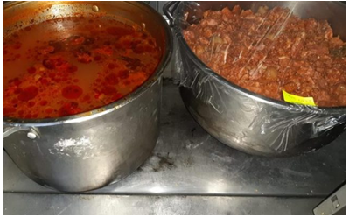 Sursa citată menționează că „cele mai multe sancţiuni au fost aplicate restaurantelor (21 în valoare totală de 178.600 de lei), urmate de unităţi de tip fast-food (14 în valoare totală de 126.200 de lei), magazine alimentare (4 în valoare totală de 32.000 de lei), rulote de tip fast-fost (2 în valoare totală de 20.000 de lei), unităţi de tip bufet (2 în valoare totală de 20.000 de lei), braserii (2 în valoare totală de totală 20.000 de lei), unităţi de tip bistro (2 în valoare totală de 20.000 de lei),baruri (2 în valoare totală de 20.000 de lei), laborator patiserie (o amendă în valoare de 5.000 de lei) rulotă patiserie (o amendă în valoare de 10.000 de lei) şi snack bar (o amendă în valoare de 10.000 de lei)”.
Controalele au fost efectuate în perioada 18 – 25 iulie 2021 la unităţi alimentare de pe litoral, cele mai multe verificări, peste 40% din total (108) fiind efectuate în restaurante.
Un spital din România pune zilnic pe site fotografii cu mâncarea pregătită pentru pacienţi 26 iulie 2021, Denis Grigorescu
Spitalul Judeţean Argeş De o săptămână, pe pagina de internet a Spitalului Judeţean Argeş din Piteşti sunt postate zilnic imagini cu felurile de mâncare pregătite pentru pacienţi. Tot pe site-ul spitalului e postat de mai mulţi ani meniul fiecărei zile.
„Decizia a fost luată de doamna manager pentru a se vedea efectiv ce se găteşte şi cum arată mâncarea din spital în fiecare zi. Se respectă absolut toate normele legat de prepararea hranei pentru bolnavi. Este foarte important să fim transparenţi. S-a luat decizia şi pentru a răspunde unor comentarii răuvoitoare. Lista cu meniurile este de mai mulţi ani afişată pe site”, spune Mihaela Cazacu, purtător de cuvânt al Spitalului Judeţean Argeş.
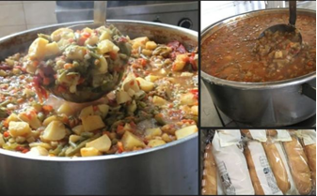 Pozele cu hrana pregătită pentru bolnavi sunt postate începând de săptămâna trecută FOTO:
Trebuie spus că pe site-ul Spitalului Judeţean Argeş sunt afişate meniurile pentru fiecare zi şi pe categorii de bolnavi. Ce mâncare primesc pacienţii cu SARS-CoV-2 Iată de exemplu ce vor primi marţi 27 iulie pacienţii internaţi cu SARS-CoV-2.

Mic dejun: ceai, brânză vaci, franzelă, unt, gem, salam; dejun: ciorbă de legume cu fulgi ou, fasole verde cu pui, franzelă; cină: macaroane cu brânză vaci şi ceai. La pacienţii cu probleme cardiace, meniul este următorul: mic dejun- lapte, franzelă, brânză vaci, unt şi gem; dejun: ciorbă de roşii cu fidea, franzelă, legume mexicane cu pui; cină-macaroane cu brânză vaci şi iaurt.

Francezii de la Carrefour îl numesc pe Vincent Arnault în funcţia de Director Achiziţii şi Supply Chain pentru operaţiunile locale, începând cu 1 septembrie, Cristina Bellu , 26.07.2021,
Grupul francez Carrefour, unul dintre cei mai importanţi jucători din comerţul local după cifra de afaceri, îl numeşte pe Vincent Arnault în funcţia de Director Achiziţii şi Supply Chain pentru operaţiunile locale, începând cu 1 septembrie.
Odată cu preluarea noului rol, Vincent Arnault va ocupa şi poziţia de membru în Comitetul Executiv al Carrefour România.
,,Mă bucur să mă alătur echipei Carrefour România şi sunt convins că împreună vom continua să dezvoltăm proiecte inovatoare care răspund diversităţii nevoilor de consum şi vor întări experienţa de cumpărături omnicanal”, spune Vincent Arnault, Director Achiziţii şi Supply Chain al Carrefour România.
Vincent Arnault face parte din grupul Carrefour din 2015, în prezent ocupând funcţia de Director Achiziţii în cadrul Carrefour Franţa. Experienţa sa în cadrul Carrefour a început ca Director al Departamentului de Electrocasnice şi Multimedia, iar în 2018 a devenit Director Achiziţii al Carrefour Franţa.
McDonald’s România: Plănuim investiţii de 2 mil. euro în sistemul digital din restaurante şi continuăm expansiunea. Lanţul american de restaurante este liderul pieţei locale de profil, cu afaceri de 869 mil. lei anul trecut, în scădere cu circa 6% faţă de 2019 , Cristina Roşca , 26.07.2021,
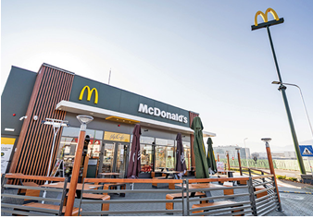 De la începutul anului, McDonald’s a inaugurat un nou restaurant tip drive-thru în Braşov Coresi şi plănuieste alte patru deschideri până la finalul lui 2021.
McDonald’s România, ce deţine local 88 de restaurante de tip fast food, va investi în acest an 2 milioane de euro în sistemul digital din restaurante, acesta fiind unul dintre principalele pariuri ale companiei. Un altul este expansiunea, fiind bugetate un total de cinci deschideri.
„Avem un plan susţinut de investiţii (...). Ne concentrăm şi în acest an pe extinderea reţelei de restaurante în ţară şi pe digitalizarea unităţilor deja existente pentru ca ele să integreze cele mai noi tehnologii. De la începutul anului, am inaugurat deja un nou restaurant tip drive-thru în Braşov Coresi şi plănuim alte patru deschideri până la finalul lui 2021, precum şi investiţii de 2 milioane de euro în sistemul digital din restaurante“, spun reprezentanţii companiei.

Afaceri de la zero. George şi Florin Borşaru au plecat de la un foodtruck cu mac’n’cheese pus în mijlocul corporatiştilor, iar acum estimează afaceri de 90.000 de euro cu un spaţiu fix în zona Unirii , 26.07.2021, Alina-Elena Vasiliu

https://www.zf.ro/afaceri-de-la-zero/afaceri-de-la-zero-george-si-florin-borsaru-au-plecat-de-la-un-20201664
Businessul BCheese a fost gândit de la început ca fiind francizabil, însă cei doi fondatori au avut nevoie de validarea primului restaurant, pentru ca apoi să poată să multiplice conceptul.
George şi Florin Borşaru sunt doi fraţi din Bucureşti care, atunci când pandemia s-a instalat serios în România, şi-au văzut joburile puse în pericol. Au început să se gândească la ideea de a porni o afacere împreună şi au realizat că cea mai mare pasiune comună este aceea pentru gătit. Un preparat încercat cu ceva timp în urmă la Londra i-a dus cu gândul la un business specializat în mac’n’cheese, un tip de mâncare făcut din paste şi brânză. Primul pas a fost să amenajeze un foodtruck cu numele BCheese şi să-l instaleze în zona de nord a Capitalei, printre corporatişti.
„Eu eram inginer, iar fratele meu lucra într-o multinaţională, pe partea de închirieri de birouri. Am renunţat la joburi între timp şi ne ocupăm doar de BCheese. Am fost în câteva city break-uri în Marea Britanie, unde am mers în Camden Market, un food court unde am mâncat mac’n’cheese. În timpul pandemiei, am vrut să ne comandăm şi noi acest produs, dar nu prea am găsit“, a spus George Borşaru la emisiunea online ZF Afaceri de la zero.
Au început aşadar cu un foodtruck, deoarece voiau, întâi de toate, să-şi valideze produsul în piaţă. În plus, pandemia şi restricţiile impuneau ca activitatea să se desfăşoare în aer liber. După ce au stat o perioadă într-o zonă de birouri din nordul Bucureştiului, au mutat foodtruck-ul BCheese în zona Victoriei, pe bulevardul Buzeşti. Între timp, au deschis un restaurant în zona Unirii, pe strada Petru Cercel, şi au renunţat la rulotă, dar iau în calcul să meargă cu ea, în viitor, la festivaluri şi evenimente.
„Vrem să încheiem şi proiectul pentru un nou restaurant, care cel târziu anul viitor va începe să prindă formă. Astăzi noi funcţionăm ca un cloud kitchen, avem o zonă unde gătim, dar oamenii nu pot veni să mănânce acolo. De aceea, ne dorim să facem un restaurant unde clienţii să poată să se aşeze la masă să mănânce“, a mai spus George Borşaru.
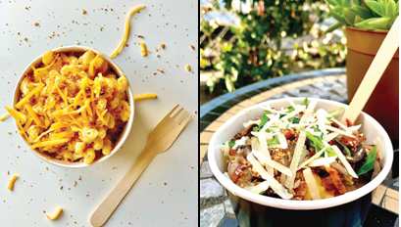
În meniul BCheese se găseşte mac’n’cheese clasic, dar şi câteva reţete mai complexe, precum mac’n’cheese cu chilli con carne, cu sos pesto, ciuperci, brânzeturi şi bacon. O porţie costă între 27 şi 33 de lei.
Businessul BCheese a fost gândit de la început ca fiind francizabil, însă cei doi fondatori au avut nevoie de validarea primului restaurant, pentru ca apoi să poată să multiplice conceptul.
„Online-ul reprezintă 80% din veniturile noastre, fiind listaţi pe toate platformele de livrare de mâncare, iar restul îl reprezintă oamenii care vin şi cumpără direct din spaţiul pe care îl avem în zona Unirii. Am investit în jur de 10.000 de euro la început, iar pe parcurs am mai achiziţionat echipamente“, a spus şi Florin Borşaru.
În meniul BCheese se găseşte mac’n’cheese clasic, dar şi câteva reţete mai complexe, precum mac’n’cheese cu chilli con carne, cu sos pesto, ciuperci, brânzeturi şi bacon. O porţie costă între 27 şi 33 de lei.
„Ne dorim să mai aducem câteva produse, să mai schimbăm toppingurile. În toamnă poate vom mai ieşi şi cu truck-ul, momentan vrem să ne stabilizăm.
Ne dorim să încheiem anul acesta cu o cifră de afaceri de 80-90.000 de euro. Suntem aproape de această cifră“, spune George Borşaru.
BCheese are un angajat în prezent, iar cei doi antreprenori vor să crească afacerea, fiind acum în căutare de finanţare pentru expansiune. Cea mai mare parte a clienţilor o reprezintă tinerii cu vârste între 25 şi 34 de ani, oameni care vor să încerce lucruri diferite.

Italianul Marco Giudici revine în România şi preia conducerea Lidl de la Frank Wagner. El devine cel mai puternic executiv din comerţul românesc. Discounterul german are în România aproape 300 de magazine şi afaceri anuale de 12,9 mld. lei , Cristina Roşca , 26.07.2021, După rezultatele din 2020, Lidl este liderul comerţului local.
Executivul italian Marco Giudici a fost numit CEO al Lidl România, poziţie pe care o va ocupa începând cu 1 noiembrie 2021. El îl va înlocui pe Frank Wagner, care a plecat din companie după aproape şase ani. În mandatul său nemţii au deschis peste 100 de magazine şi au devenit lider de piaţă după rezultatele pe 2020, când discounterul a obţinut afaceri de 12,9 mld. lei.
Cofetăria L’Amande - Desserts sans gluten, o afacere de la zero pornită de Daniela Alecse, merge cu prima franciză în Bacău. În 2020, cofetăria din Bucureşti, care funcţionează cu 6 angajaţi, a ajuns la afaceri de peste 500.000 de lei, Alexandra Matei , 26.07.2021,
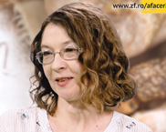 Daniela Alecse, fondatoare a L’Amande - Desserts sans gluten
♦ Compania doreşte să se extindă şi în Timişoara, Cluj-Napoca, Iaşi, Braşov, Constanţa şi Oradea.
Cofetăria cu laborator propriu pentru produse fără gluten, L’Amande - Desserts sans gluten, o afacere de la zero începută de Daniela Alecse în 2016 în Bucureşti, face primul pas către sistemul de franciză şi se extinde cu o a doua în Bacău, în urma unei investiţii de 50.000 de euro.
Daniela Alecse şi-a propus să facă acest pas important pentru business pentru a putea livra produsele în întreaga ţară. Pasul s-a concretizat anul acesta, un pas asumat şi necesar pentru extinderea businessului, după cum spunea Daniela Alecse în cadrul emisiunii Afaceri de la zero.

Valer Hancas, Kaufland, vorbeste despre parteneriatul cu Cooperativa Tara Mea , iulie 26, 2021 , Agrostandard

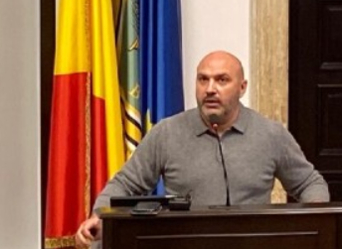

Valer Hancas, Manager Corporate Affairs si Comunicare Kaufland Romania, considera parteneriatul cu Cooperativa Tara Mea drept o forma de colaborare din care castiga toate cele trei parti implicate pe lant, adica inclusiv clientul, pe lânga retailer si producator, deoarece are la dispozitie un produs mai proaspat, mai calitativ, cu amprenta de carbon mult mai mica decât in cazul unui produs adus dintr-o tara straina.
Despre inceputurile colaborarii cu membrii cooperativei, dar si despre evolutia relatiei pe parcursul celor cinci ani de când dateaza parteneriatul, ne-a vorbit Valer Hancas, in cadrulul unui interviu acordat FoodBiz.
„Daca imi aduc aminte, cred ca parteneriatul a generat in primul an o cifra de afaceri de un milion de euro. Ulterior, in cel de-al doilea an, a reusit sa genereze o cifra de afaceri de circa un milion de euro pe luna, de data aceasta, tocmai pentru ca a fost diversificat sortimentul. Vedem ce inseamna aceasta colaborare intre micii producatori, uniti, strânsi sub aceeasi umbrela care ii poate reprezenta din punct de vedere logistic si comercial. In Romania se face agricultura, problema intervine in cea de-a doua parte cand vorbim de logistica si comercializare, adica cum ajunge produsul respectiv pe rafturile noastre. Se poate printr-o astfel de structura, o cooperativa, de ce nu? Si sunt multiple exemple pozitive de astfel de cooperative in Romania”, a declarat Valer Hancas.
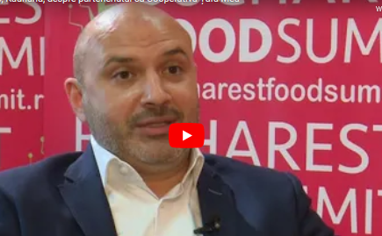 https://youtu.be/a3-DRTGQCeU
Kaufland Romania este unul din pricipalii retaileri prezenti pe piata locala, cu o cifra de afaceri, in anul financiar martie 2020 – februarie 2021, de circa 13 miliarde lei. Compania genereaza peste 68.000 de locuri de munca cu norma intreaga in Romania, direct, indirect si indus, ceea ce reprezinta echivalentul a aproximativ 1,3% din forta de munca nationala.
Retailerul a anuntat un buget record de dezvoltare in valoare de 375 milioane euro pentru acest an, in ritmul investitiilor importante derulate in ultimii ani si care, de altfel, vor fi continuate si in viitor. De alfel, planurile pentru urmatorii cinci ani prevad deschiderea unui numar de circa 12 magazine pe an, pâna la atingerea pragului de 200 de unitati.
In Romania se face agricultura, problema intervine in cea de-a doua parte cand vorbim de logistica si comercializare, adica cum ajunge produsul respectiv pe rafturile noastre. Se poate printr-o astfel de structura, o cooperativa, de ce nu? Si sunt multiple exemple pozitive de astfel de cooperative in România”, a declarat Valer Hancas.
Kaufland Romania este unul din pricipalii retaileri prezenti pe piata locala, cu o cifra de afaceri, in anul financiar martie 2020 – februarie 2021, de circa 13 miliarde lei. Compania genereaza peste 68.000 de locuri de munca cu norma intreaga in Romania, direct, indirect si indus, ceea ce reprezinta echivalentul a aproximativ 1,3% din forta de munca nationala.
Retailerul a anuntat un buget record de dezvoltare in valoare de 375 milioane euro pentru acest an, in ritmul investitiilor importante derulate in ultimii ani si care, de altfel, vor fi continuate si in viitor. De alfel, planurile pentru urmatorii cinci ani prevad deschiderea unui numar de circa 12 magazine pe an, pana la atingerea pragului de 200 de unitati, arata FoodBiz.

Kaufland pregătește construcția unui nou hipermarket, lângă Militari Residence, pe un teren cumpărat de la investitorul turc Abdullah Kocatas Retail FOTO
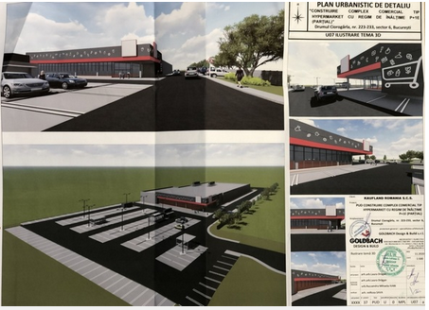
Kaufland pregătește construcția unui nou hipermarket, lângă Militari Residence, pe un teren cumpărat de la investitorul turc Abdullah Kocatas Amplasamentul viitorului Kaufland în raport cu vecinătățile Alexandru Urzică Alexandru Urzică scris astăzi, 07:09 Retailerul german Kaufland, cea mai mare rețea de hipermarketuri din România, pregătește construcția celui de-al 4-lea său hipermarket din Sectorul 6 al Capitalei, pe un teren amplasat lângă ansamblul rezidențial Militari Residence și cumpărat de la omul de afaceri turc Abdullah Kocatas, potrivit informațiilor obținute de Profit.ro.

Înainte de a fi prezentată aici, informația a fost anunțată cu mult înainte pe Profit Insider Abdullah Kocatas, investitor imobiliar și proprietar al companiei de transport Romtas, a încasat de la Kaufland peste 3,6 milioane de euro prin vânzarea terenului de 2,4 hectare localizat în sudul Militari Residence, cartier cu 90 de blocuri construite, 11.000 de apartamente predate și 17.000 de locuitori.

Kaufland a încheiat, în vara anului trecut, o promisiune de cumpărare a terenului cu termen de încheiere a contractului de vânzare-cumpărare cel târziu în septembrie 2021.

Viitorul hipermarket va avea o suprafață construită de circa 6.000 de metri pătrați și o platformă betonată rezervată parcărilor de circa 11.000 de metri pătrați. Retailerul mai are 3 hipermarketuri în Sectorul 6, dintre care unul la 2,5 kilometri de terenul cumpărat acum, adică pe Valea Cascadelor.
Tot în apropiere, în cadrul West Park Militari, Kaufland are semnată o promisiune de cumpărare a unui teren de 1,7 hectare de la Hornbach. Noul teren din Militari este la 500 de metri distanță de complexul comercial Militari Shopping, în cadrul căruia funcționează Auchan, și de Metro. Cum va arăta viitorul Kaufland Cum va arăta viitorul Kaufland Contactați de Profit.ro pentru detalii despre acest proiect, reprezentanții Kaufland nu au răspuns până la publicarea acestui articol.

Kaufland are pentru acest an, în România, un buget de investiții de peste 375 milioane euro, după ce anul trecut a investit 300 milioane euro pentru deschiderea a 10 magazine, achiziție de terenuri și modernizări.

Recent, Kaufland a finalizat achiziția unui teren de 1,7 hectare lângă Selgros Berceni de la antreprenorii români Klaus Reisenauer, Kurt Wagner și Gabriel Marchievici, iar acum pregătește construcția celui de-al doilea său hipermarket din Sectorul 4. Retailerul a finalizat și achiziția unui teren de 2,2 hectare lângă fabrica Titan Mașini Grele din cartierul Pantelimon de la omul de afaceri constănțean Mihai Lucian Palaz, un jucător cunoscut pe piața publicității stradale din România. Kaufland mai are un teren cumpărat de la Palaz în Sectorul 4.

Kaufland a mai cumpărat de la omul de afaceri Horia Culcescu un lot de aproape 2,5 hectare din fostele sere Berceni la un preț de 7,6 milioane euro, tranzacție semnalată în premieră de Profit.ro.

Magazinul a fost deja autorizat. De asemenea, retailerul mai pregătește un magazin și în locul fabricii Vel Pitar din Berceni. Kaufland și Lidl au ajuns la un acord cu SIF Banat – Crișana pentru achiziția unei părți din terenul fostei fabrici Helitube și al fostei platforme IMGB. O altă tranzacție importantă realizată de retailerul german, și prezentată de Profit.ro, este cea prin care a cumpărat un teren de 1,7 hectare de la avocații Virginica Tanți Dumitrescu și Adrian Ciorobea, la un preț uriaș de 11 milioane de euro.

De asemenea, familia Călin și Alina Dobra au cumpărat fosta fabrica Energomontaj din estul Bucureștiului pentru a dezvolta un parc de retail cu Kaufland și Lidl. Un hipermarket Kaufland se pregătește și în locul fostei fabrici Sinatex din apropierea Halei Traian.

Kaufland are 17 magazine în București și 141 în România. Până în 2024, retailerul german a anunțat că vrea să ajungă la 160 de hipermarketuri la nivel național. Compania a raportat pentru 2020 o cifră de afaceri de 12,83 miliarde lei și un profit de 970,3 milioane lei.

2020, un an cu profit și venituri modeste pentru retailerii independenți, 26 Jul 2021 , Alina Dragomir
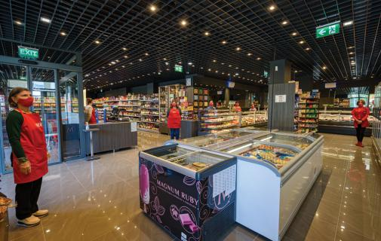

După doi ani cu creșteri pe linie, 2020 a adus evoluții modeste celor mai importanți 20 de retaileri independenți. Dacă în dreptul cifrei de afaceri vorbim despre un avans mediu de doar 7%, inferior ritmului de creștere al pieței, la capitolul profit lucrurile stau mai bine. Sau cel puțin pentru o parte dintre jucători.
Anul 2020 a fost unul cu multe provocări și necunoscute pentru piața de retail, iar acest lucru s-a tradus printr-o nevoie mai mare de rapiditate și adaptare, lucru care nu a fost la îndemână tuturor jucătorilor, iar retailerii independenți nu au făcut excepție. De altfel, câștigătorii clari ai anului 2020 sunt discounterii, cota lor de piață majorându-se cu 3 puncte procentuale, evoluție care i-a adus pe poziția a doua în topul celor mai importante canale de vânzare din comerțul modern, după hypermarketuri. Cât despre retailerii independenți, pentru prima dată, cota de piață a acestora a ajuns să reprezinte mai puțin de o treime din valoarea pieței. Cu toate acestea, dacă vorbim strict despre rezultatele financiare raportate de cei mai importanți jucători locali, situația nu mai pare chiar atât de sumbră.
Cum s-a reașezat clasamentul?
Înainte de a vedea care sunt efectiv schimbările în top, trebuie menționat că 2020 nu a mai fost anul creșterilor pe linie, ba din contră, dacă ne gândim la evoluția ultimilor ani. Astfel, cei mai importanți 20 de comercianți independenți au avut o creștere medie a cifrei de afaceri de 7%, un rezultat sub ritmul de creștere al pieței, care a raportat un avans de 11% potrivit datelor GfK.
În ceea ce privește clasamentul, pentru prima dată după mulți ani vedem schimbări importante, iar acest lucru este un semn clar că investițiile în extindere și în consolidarea businessului nu rămân fără ecou, ba din contră. Astfel, retailerul vâlcean Annabella, business deținut de familia Mutu, își adjudecă pentru prima dată poziția de lider al pieței locale de retail, cu o cifră de afaceri de 346,44 de milioane de lei. Prin comparație cu 2019, retailerul a bifat un avans de 9%, evoluție care vine în contextul în care acesta a reușit să nu se abată de la obiectivele de extindere și modernizare a rețelei. Astfel, în urma unei investiții de aproape 2 milioane de euro, Annabella a adăugat 16 magazine noi rețelei, ajungând la finalul lui 2020 la 90 de magazine în județele Vâlcea, Argeș și Olt
Investiții importante a bifat și Unicarm, retailerul independent cu cea mai extinsă rețea din România. Unicarm, care operează 120 de unități comerciale, s-a focusat anul trecut pe modernizarea magazinelor. Cu toate acestea, 2020 a adus o scădere a cifrei de afaceri de 14% prin comparație cu 2019, până la 335,66 de milioane de lei, rezultat care plasează compania pe locul al doilea în topul celor mai importanți jucători locali după mai bine de 10 ani în care a ocupat poziția de lider.
Clasamentul este completat de Supermarketul La Cocoș, retailer care cu doar două magazine a reușit să încheie anul 2020 cu o cifră de afaceri de 319,55 de milioane de lei, bifând un plus de 26% față de 2019. Creșterea vine din expansiune, retailerul inaugurând anul trecut a doua unitate comercială și primul său magazin din Capitală, o piață extrem de competitivă care a închis multe businessuri în retailul local.
Și retailerul vâlcean Diana și-a consolidat poziția în topul celor mai mari jucători din retailul independent local, surclasând businessul Elan-Trio. Rețeaua Diana a încheiat anul 2020 cu o cifră de afaceri de 247,50 de milioane de lei, marcând un avans de 13% față de 2019. Evoluția a fost susținută prin extinderi și remodelări, investițiile realizate anul trecut ridicându-se la peste 1 milion de euro. „Chiar dacă a fost un an intens și plin de provocări, am deschis patru magazine noi și am relocat/remodelat șapte locații. Am închis 2020 cu 62 de unități comerciale și ne-am bifat toate planurile. Am inaugurat încă o locație Diana Gourmet și am lansat primul concept store in store – Corner Store Diana Gourmet”, declară Adina Crăciunescu, Managing Partner al
rețelei vâlcene.
Și Paco Supermarkets a urcat câteva poziții în clasament, asta după ce a ales să vadă mai degrabă oportunitățile cu care a venit 2020 și nu amenințările. Astfel, retailerul a încheiat anul 2020 cu o cifră de afaceri de 143,38 de milioane de lei, în creștere cu 19% față de anul precedent. Performanța a fost susținută de expansiune, dar și de migrația cumpărătorilor către segmentul de proximitate de la declanșarea pandemiei.
„Trebuie să recunosc că pentru noi pandemia a avut și o parte plină a paharului și trendul de orientare către magazinele de proximitate ne-a ajutat pentru că în ultimii ani creșterea organică a fost tot mai greu de obținut. Astfel, vorbim despre o creștere a frecvenței de cumpărare, mai ales în prima parte a anului când cumpărătorii au ales locațiile noastre în defavoarea magazinelor marilor lanțuri. La începutul pandemiei avansul de vânzări a fost de 70%, apoi ritmul a încetinit pentru că oamenii își făcuseră deja foarte multe provizii”, explică Feliciu Paraschiv, proprietarul rețelei. În plus, pentru Paco Supermarkets, 2020 a fost unul dintre anii cu cele mai mari investiții. Per total, bugetul de investiții s-a ridicat la peste 2 milioane de euro, o valoare de aproape trei ori mai mare decât media investițiilor anuale din ultimii ani. Principalul „vinovat”? Primul magazin Paco Supermarkets de tip cash&carry, inaugurat la finalul anului trecut.
Campionii la capitolul creștere
Dacă la începutul analizei precizam că media de creștere a principalilor retaileri locali a fost sub ritmul de evoluție a pieței, trebuie însă să dăm Cezarului ce-i al Cezarului și să spunem că anul trecut au fost și jucători care au avut o performanță foarte bună. Iar la acest capitol, retailerii care se detașează sunt Supermarket La Cocoș, Ovisim, Coralia, Trans Agape și Lorimer, fiecare dintre cei patru jucători bifând un plus de peste 20% la nivelul cifrei de afaceri. Cu o creștere de 26% a cifrei de afaceri versus 2019, Supermarket la Cocoș a raportat pentru anul trecut cel mai bun ritm de creștere dintre retailerii analizați. Evoluția are însă la bază intrarea pe piața din București, retailerul inaugurând în luna noiembrie un supermarket cu o suprafață de vânzare de 5.000 de metri pătrați, o investiție de peste 4 milioane de euro. Ovisim a raportat o cifră de afaceri netă de 138,76 de milioane de lei, în creștere cu 24% față de 2019, rezultat care poziționează compania pe locul al zecelea în clasamentul celor mai importanți retaileri independenți naționali și pe poziția a doua în topul regional (Moldova), după Paco Supermarkets.
Analiza completă poate fi citită AICI.

Lanțul românesc de cafenele 5 to go lansează produse ready to drink pe bază de cafea pentru retail 26 Jul 2021 - I , Anca Olteanu
Lanțul românesc de cafenele 5 to go continuă dezvoltarea în retail, urmând să lanseze produsele ready to drink pe bază de cafea, care sunt estimate să intre pe rafturile magazinelor și în benzinării în luna august, a declarat cofondatorul Radu Savopol pentru Retail.ro.
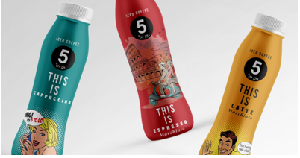
Lansarea produselor ready to drink pe bază de cafea 5 to go face parte din planul de dezvoltare pe zona de retail, o inițiativă începută în anul 2020. Anul trecut, în perioada de lockdown, lanțul de cafenele a scos pe piață 5 to go HOME, gama de produse pentru acasă ce pot fi comandate directe de pe site și pot fi cumpărate și din divizia de retail.
Un an mai târziu, produsul finit ready to drink a ajuns pe birourile din Capitală, fiind fabricat în Polonia și va ajunge curând și pe rafturile magazinelor.
„Obiectivul este ca această gamă să fie listată în oferta retaileri, modern trade și benzinării. În condiții ideale, în luna august cele trei produse ar trebui să se găsească deja pe rafturile magazinelor. Prețul la raft va fi o consecință a politicii de preț practicate de retailer. Ca poziționare, aceste produse sunt în segmentul main-stream, iar prețul se va încadra în media acestui segment. Investiția curentă este de ordinul zecilor de mii de euro, în partea de dezvoltare și stocuri inițiale”, a declarat cofondatorul 5 to go, Radu Savopol, pentru Retail.ro.

Produse ready to drink 5 to go fabricate în Polonia
Compania ia în calcul introducerea noilor produse și pe piața internațională, însă obiectivul principal este de consolidare a poziției 5 to go în retailul local în următorii trei ani și câștigarea de cotă de piață.
În prezent, gama are trei sortimente: latte, cappucino și espresso – acestea fiind cele cu cea mai mare preferință în rândul consumatorilor.
„De trei ani aveam ideea de a lansa o gamă de băuturi pe bază de cafea și lapte, în România din păcate nu am găsit pe nimeni să ne facă un astfel de produs și de o calitate superioară, așa că am lucrat cu unul dintre cei mai mari producători de lactate din Polonia și am reușit cu toate probleme apărute în ultimul an să finalizăm acest proiect”, a explicat Savopol, anterior, pe LinkedIn.
Lanțul de cafenele 5 to go a încheiat 2020 cu un bilanț optimist ce a inclus aproape 100 de locații noi deschise și extinderea grupului prin parteneri noi de franciză. Pentru 2021 lanțul de cafelene vizează extinderea internațională și deschiderea primei locații Green ce va comercializa produse bio și vegane.
5 to go a luat naștere în 2015, iar în prezent a depășit pragul de 220 de locații și este cel mai mare lanț de cafenele din Europa de Est, dar și cea mai accesată franciză din România. Radu Savopol și Lucian Bădilă sunt fondatorii 5 to go, cei care au adus pe piața HoReCa din România conceptul inovator de preț unic pentru toate produsele comercializate.
Lidl România introduce sortimentul de produse neutre din punct de vedere climatic , Roxana Vasile , 26 Jul 2021
Prin aderarea la Obiectivele bazate pe știință (Science Based Targets Initiatives -SBTs) prin intermediul Grupului Schwarz, Lidl România adoptă o abordare strategică asupra protejării climei și își propune să atingă obiective climatice concrete, corecte din punct de vedere științific. În acest context, Lidl ia diverse măsuri: un element de bază este introducerea sortimentului de produse marcă proprie, neutre din punct de vedere climatic, potrivit unui comunicat de presă.
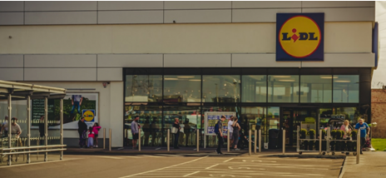
Schimbările climatice sunt o amenințare pentru întreaga planetă, iar efectele încălzirii globale sunt vizibile. Pentru a încetini acest fenomen, emisiile de gaze cu efect de seră (GHG) trebuie reduse. De aceea, Lidl România se numără printre companiile care își asumă responsabilitatea pentru o mai bună protejare a climei, implementând o serie de măsuri.
De exemplu, fiecare magazin Lidl din țară dispune de sisteme de iluminare cu LED, o tehnologie foarte eficientă din punct de vedere energetic, precum și de sisteme de recuperare a căldurii integrate în instalațiile de climatizare.
Protejarea climei este, de asemenea, o componentă esențială a sortimentului de produse sustenabile, marcă proprie Lidl. În acest sens, Lidl își extinde sortimentul pentru a include produse neutre din punct de vedere climatic - oferind astfel clienților alternative mai prietenoase cu mediul.
Pe lângă produsele organice și certificate Fairtrade, produsele ce înlocuiesc carnea și produsele alimentare regionale locale, retailerul extinde sortimentul de produse sustenabile pentru a include produse neutre din punct de vedere climatic. Acest lucru le oferă clienților posibilitatea să facă cumpărături sustenabile și să contribuie activ la protejarea climei.
Articolele sub marca proprie Vemondo, Next Level și anumite articole nealimentare, precum cosmeticele Cien Nature sau produsele de curățenie W5 Eco, sunt comercializate deja ca neutre din punct de vedere climatic. Mai mult, din 26 iulie, ca parte a unei promoții săptămânale de tip in-and-out, clienții vor putea găsi sub mărcile Vemondo și Cien Nature și mai multe produse neutre climatic în oferta Lidl.
În parteneriat cu ClimatePartner, Lidl calculează și compensează în prezent emisiile de gaze cu efect de seră care apar în timpul producției, transportului și eliminării produselor din circuitul comercial. Proiectele de compensare sunt selectate în conformitate cu cerințe exigente.
Astfel, Lidl sprijină proiecte certificate de protejare a climei, cu efecte sociale pozitive, cum ar fi investiții în reîmpădurire în Uganda, apa potabilă curată în Eritreea și energie solară în India. În viitor, compania va examina modul în care emisiile de CO2 pot fi evitate, reduse sau compensate pe lanțul de aprovizionare pe termen lung și, astfel, va oferi treptat și alte produse neutre din punct de vedere climatic. În plus, Lidl lucrează cu parteneri de încredere pentru a stabili standarde înalte pentru produsele marcă proprie neutre din punct de vedere climatic.
Extinderea sortimentului de produse marcă proprie Lidl cu produse neutre din punct de vedere climatic le permite clienților să acționeze în mod sustenabil la cumpărături și să aibă o contribuție activă la protecția climei. Numai produsele precum alimentele vegetariene și vegane, sau produsele reciclabile se califică pentru sortimentul Lidl de produse neutre din punct de vedere climatic. În același timp, pentru a contribui la protejarea climei, clienții pot alege și produse regionale locale, precum cele din gama marcă proprie Cămara Noastră și legumele și fructele de la furnizori din România.
În acest fel, Lidl le oferă clienților mai multe opțiuni pentru cumpărături sustenabile, prin produse neutre din punct de vedere climatic, care, în același timp, au și efecte pozitive asupra biodiversității și conservării resurselor.
Lidl, parte a grupului Schwarz, cu sediul central în Neckarsulm, este una dintre companiile de top de pe piața de retail alimentar din Europa. Lidl este prezent în 32 de țări din întreaga lume și în prezent operează aproximativ 11.200 de magazine și peste 200 de centre logistice în 29 de țări la nivel mondial.

DIVERSE

Scandal la DNA. Susținătorii și contestatarii lui Dragnea s-au îmbrâncit și au aruncat cu ouă și iaurt , 26.07.2021
Scandal înainte de audierea lui Liviu Dragnea. Un grup de susținători a intrat în conflict cu mai mulți contestatari ai fostului politician, strânși în fața intrării în sediu.
ACTUALIZARE 14.15. Dragnea a spus, la ieșirea de la DNA, că procurorii l-au informat că se menține sechestrul în dosarul Teldrum.
„De asta m-a chemat. De obicei astea se dau la avocați. În ziua respectivă chiar le-au spus dimineață că o să le ia avocații și peste două ore au spus că trebuie să vin personal”, a spus el.
Dragnea a adăugat că trebuia să meargă la medic, „la niște analize, la 12.00”.
De la jigniri s-a ajuns îmbrânceli. Pe trotuar s-a aruncat cu ouă și iaurt.
Liviu Dragnea a intrat în sediul DNA după ce jandarmii au făcut un cordon pentru a-i face loc. El nu a făcut declarații.
După sosirea lui, susținătorii și contestatarii lui Dragnea s-au îmbrâncit.
Susținătorii lui Dragnea, aproximativ 20 de persoane, aveau pancarte cu mesaje precum „Opriți hărțuirea nevinovaților” și „Liviu Dragnea nu uita, dreptatea e de partea ta”.
Anunțul că Dragnea a fost convocat la DNA a fost făcut de Codrin Ștefănescu, unul dintre fidelii fostului lider PSD. Dragnea, proaspăt liberat condiționat din închisoare, mai are două dosare penale în derulare: dosarul vizitei în SUA în 2017, la inaugurarea lui Donald Trump (trimis în judecată), și dosarul Tel Drum (aflat încă la DNA).

UNIUNEA EUROPEANA

R Moldova

Fautor, cea mai premiată vinărie din Republica Moldova, a prezentat patru vinuri noi , SuperVinuri.ro, 17 iunie 2021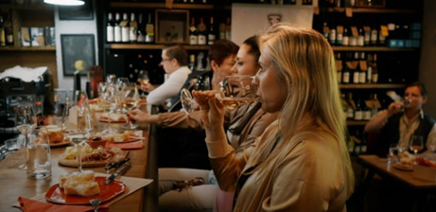
Proaspăt de la Fautor Winery. Cea mai premiată vinărie din Republica Moldova anunță că a lansat patru vinuri noi.
Sunt proaspete, lejere și potrivite pentru vară – este descrierea pe care o primesc cele patru noi vinuri de la Fautor. Acestea au fost foarte bine primite și apreciate de către specialiștii care au participat la lansarea organizată sub forma unei degustări ghidate, la Chișinău.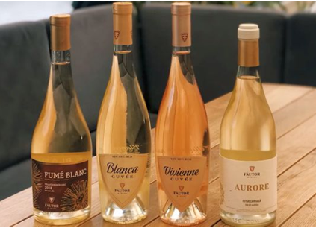 „În această seară suntem bucuroși să prezentăm oaspeților de aici în primul rând vinurile noastre albe și rose, lansate în primăvara anului acesta, printre care se enumeră Blanca și Vivienne – sunt 2 vinuri din gama Summer Edition”, a declarat în cadrul lansării Ruxanda Lipcan, Director de Vânzări și Marketing Fautor Winery.
La mijloc de iunie, Fautor a prezentat public cele patru vinuri: Fautor Fumé Sauvignon Blanc 2018, Blanca Cuvée, Fautor Vivienne Cuvée Rosé 2020 și Aurore Feteasca Regală 2020.
Unul dintre vinurile care a atras atenția în cadrul evenimentului a fost Blanca Cuvée de la Fautor, din strugurii anului 2020. Vinul are la bază un soi deosebit și rar în Republica Moldova – Albariño. Este un vin lejer, cu note proaspete și arome savuroase. „Acest vin s-ar asocia foarte bine cu mâncăruri ușoare, cu mâncăruri pe bază de carne de pește, cu mâncăruri pe bază de pui, la fel cu salatele ar merge foarte bine.”, a vorbit despre Blanca Cuvée somelierul Mihai Druță.
Fautor Winery este o cramă de familie care se axează pe producerea vinurilor Premium din soiuri autohtone și internaționale, dar și cupaje unice în lume. Vinăria deține 320 ha de viță de vie la sudul țării, în zona viti-vinicolă Valul lui Traian.

IRLANDA

Barurile şi restaurantele din Irlanda îşi redeschid spaţiile interioare pentru clienţii vaccinaţi, G.U. , Internaţional / 26 iulie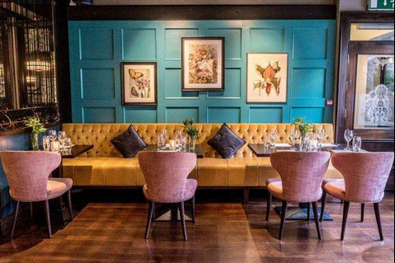 Restaurantele, cafenelele şi barurile din Irlanda pot începând de astăzi să primească din nou clienţi în spaţiile lor interioare, cu condiţia ca aceştia să prezinte un paşaport de vaccinare împotriva COVID-19, în cadrul unui program de relaxare a măsurilor sanitare adoptate împotriva noului coronavirus, informează AFP, conform Agerpres.
Doar persoanele vaccinate cu schemă completă sau care s-au vindecat de COVID-19 în ultimele şase luni, precum şi copiii aflaţi în îngrijirea lor, vor avea acces în sălile acestor stabilimente.
Clienţii irlandezi vor trebui să prezinte certificatul european anti-COVID-19, principalul "paşaport vaccinal" solicitat, sau certificatul lor de vaccinare emis de serviciul public de sănătate din Irlanda (HSE), a precizat Guvernul de la Dublin.
Potrivit directivelor guvernamentale, clienţii vor putea fi serviţi la mese, unde cel mult şase persoane vor putea să se reunească, iar aceste stabilimente vor trebui să se închidă la ora locală 23:30.
Sectorul hotelurilor şi restaurantelor din Irlanda a fost supus unora dintre cele mai severe restricţii din Europa, în contextul în care această ţară a înregistrat 5.026 de decese asociate noului coronavirus, în pofida celor trei perioade de lockdown decretate la nivel naţional, notează sursa citată.
Potrivit Federaţiei Viticultorilor din Irlanda (VFI), un sindicat ce grupează 4.000 de proprietari de baruri, aproximativ 3.000 de astfel de stabilimente se vor redeschide în ţară, "cele mai multe dintre ele pentru prima dată din martie 2020".
Evocând regulamente considerate "oneroase şi greu de aplicat de către angajaţi", reprezentanţii sindicatului speră în suprimarea "cât mai repede posibil" a obligativităţii de verificare a statutului vaccinal al clienţilor.
Sâmbătă, peste o mie de persoane au manifestat în faţa reşedinţei din Dublin a prim-ministrului Irlandei împotriva paşaportului de vaccinare, purtând pancarte care denunţau "o injecţie mortală" şi un sistem "neconstituţional şi antidemocratic".
Totuşi, vaccinarea anti-COVID-19 a fost acceptată pe scară largă în Irlanda, o ţară cu o populaţie de aproximativ 5 milioane de locuitori. Până în prezent, peste 5,5 milioane de doze au fost administrate în cadrul unei campanii ce a cunoscut o accelerare spectaculoasă după un început mai lent, afectat de problemele de aprovizionare cu seruri la nivel european, informează Agerpres.
Directorul serviciului de sănătate irlandez, Paul Reid, a anunţat duminică faptul că peste 68% dintre adulţii din Irlanda au fost vaccinaţi cu schemă completă.
Acesta a avertizat totodată, pe Twitter, în legătură cu spitalizările în creştere, în contextul în care numărul infectărilor zilnice nu încetează să crească la rândul lor sub efectul răspândirii variantei Delta a noului coronavirus.

ITALIA

Animalele ies din păduri și în Italia. Imagini cu mistreți pe plajă și pe bulevard , 26 iulie 2021, Simona Ionescu , 26 iulie 2021,
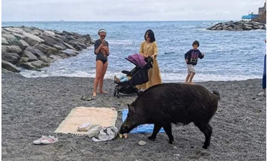 Ceva se întamplă de ies animalele prin orașe. La noi ies urșii pe străzi, la italieni se plimbă mistreții.
În România, problema cu urșii e veche, dar niciodată cu atâtea atacuri și oameni morți ca în acest an. Italienii însă nu sunt obișnuiți cu animale sălbatice pe șosele, bulevarde, pe plajă sau prin curțile lor. Și totuși, de ceva timp atât jurnaliștii, cât și locuitorii din Genova semnalează și fotografiază niște mistreți care își fac apariția prin oraș.
Persoana căreia i-am cerut explicații despre imaginile surprinse și postate de italieni pe paginile lor de Facebook mi-a spus că, de vreo două luni, se confruntă cu vizitele acestea. La început spaima a fost mare-mare, dar pentru că încă nu s-a produs niciun atac, panica a mai dispărut.
„Au fost semnalati cei doi mistreti și pe o plajă din Genova. Normal că lumea s-a speriat, s-au făcut reclamații. Dar tot apar. Nici Politia nu face mare lucru. Astăzi (luni, 26 iulie 2021), într-adevăr, mistreții erau pe strada cea mai cunoscută din Genova, ultracentral. E cunoscută pentru magazinele de haine, etc, e strada de shopping practic”, mi-a spus sursa mea, care locuiește în Genova.
Doi polițiști au dus mistreții într-un loc sigur
Site-ul TeleNord.it a prezentat în această dimineață imagini cu acești doi mistreți umblând prin Genova, unul din marile orașe din Italia. Jurnalistul italian a scris că animalele au fost surprinse pe cel mai cunoscut bulevard, acolo unde se întind, de-o parte și de alta, magazine de tot felul. Aici, italenii și turiștii fac shopping intens.
După ce s-a dat alarma, doi polițiști locali au venit și au dus mistreții într-un loc sigur, mai consemnează jurnalistul italian, fără a preciza nici cum s-a petrecut acest lucru, nici unde au fost duse animalele sălbatice. Posibil să le fi mânat pe străzi, ca pe oi, până la pădure. Căci mistreții, așa cum am spus, apar și dispar de pe străzile din Genova de două luni.

FRANTA
O afacere de viitor: cultivarea fructelor de pădure sub panouri solare , 26 iulie 2021, Ciprian Voinea
O nouă generație de panouri solare ar putea deveni un instrument agricol în beneficiul plantelor. Tehnologia agrivoltaică ar putea fi folosită de fermieri pentru dezvolarea unor afaceri nu doar în producția agricolă, ci și în domeniul generării de energie.
Insolight și partenerii săi Romande Energie și Agroscope vor construi o instalație de panouri solare speciale pe terenul Agroscope Conthey din Cantonul Valais cu scopul de a testa o nouă soluție agrivoltaică – insolagrin. Acest proiect pilot a fost sprijinit de Oficiul Federal Elvețian pentru Energie (OFEN). Soluția de insolație, care propune înlocuirea serelor acoperite cu poliester utilizate în agricultură, combină agricultura cu producția de energie regenerabilă.
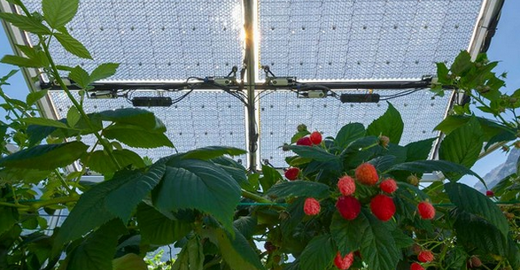În același timp, proiectul pilot își propune să măsoare impactul potențial pozitiv al instalației asupra randamentului agricol, asigurând în același timp o producție satisfăcătoare de energie. Rezultate semnificative ar deschide calea pentru o implementare a energiei solare fără precedent, fără amprentă suplimentară pe teren.
Proiectat de start-up-ul bazat pe Renens Insolight, sistemul agrivoltaic insolagrin încorporează panouri solare THEIA (Translucency & High Efficiency in Agrivoltaics), care oferă o combinație revoluționară de transluciditate și eficiență electrică ridicată. Combinând două moduri de utilizare bazate pe tehnologia de urmărire optică Insolight, aceste panouri concentrează lumina pe celule solare de înaltă eficiență.
Când este aliniat, sistemul optic poate genera energie (E-MODE), dar este, de asemenea, posibil să o dezaliniți pentru a „scurge” lumina (MLT-MODE). Prin urmare, aceste panouri solare acționează ca o nuanță „inteligentă”, ajustând cantitatea de lumină pe care au lăsat-o să treacă. Acestea permit optimizarea fotosintezei plantelor de-a lungul anotimpurilor și contribuie la reducerea impactului negativ al temperaturilor fierbinți de vară asupra randamentului și calității produselor agricole, recuperând în același timp restul luminii sub formă de electricitate.
Începând cu iulie 2021, aceste panouri solare vor fi instalate peste culturile de căpșuni și zmeură la centrul experimental Agroscope din Conthey ca înlocuitoare pentru serele acoperite cu poliester.
Reunind membrii Insolight, Romande Energie și Agroscope, echipa proiectului își propune să demonstreze că este posibilă combinarea eficientă a producției agricole și a producției de energie electrică pe același teren, utilizând o structură agricolă și fotovoltaică cu dublu scop. Rezultatele colectate vor contribui, de asemenea, la evaluarea rentabilității acestui tip de instalație și la clarificarea perspectivelor sale financiare. Soluția susținută de Oficiul Federal Elvețian pentru Energie (OFEN) va fi testată timp de patru ani pe o suprafață de 165m2, concepută pentru a oferi rezultate semnificative care să permită planificarea viitoarelor implementări la scară largă.
„Cultivarea fructelor de pădure și a fructelor mici în spații acoperite permite îmbunătățirea randamentelor și a calității fructelor, reducând în același timp presiunea cauzată de majoritatea bolilor fungice. Această structură agrivoltaică a fost creată cu scopul de a înlocui și îmbunătăți funcțiile de protecție și umbrire ale tunelurilor umbrelă pe care le folosim peste culturile de căpșuni și zmeură, fără a împiedica activitatea agricolă”, a declarat Bastien Christ, șeful Grupului de cercetare „Boabe și plante medicinale” la Agroscope.
Noi perspective pentru sectorul fructelor de pădure și a energiei solare
Strategia energetică a Elveției are în vedere realizarea neutralității carbonului până în 2050. Swissolar consideră că expansiunea masivă a energiei solare este singura soluție pentru atingerea acestor obiective. Se estimează că va trebui adăugat cel puțin 1,5 GWp pe an (30 GWp până în 2050), adică de patru până la cinci ori nivelul implementării actuale. Combinând generarea de energie solară cu utilizarea agricolă a terenului, tehnologia agrivoltaică reprezintă o tendință în plină expansiune în Europa, care ar putea decola în Elveția dacă proiectul pilot confirmă așteptările promotorilor săi.
Noua generație de tehnologii fotovoltaice Insolight diferă acele panouri solare convenționale de pe acoperiș. Soluția lor devine un instrument agricol în beneficiul plantelor.
„Reglarea dinamică a luminii transmise plantelor deschide calea pentru o protecție sporită împotriva variațiilor climatice și a posibilelor creșteri ale randamentelor culturilor datorită potrivirii luminii la nevoile plantelor și scăderea temperaturii în timpul valurilor de căldură prin efectul de umbrire”, a explicat Bastien Christ.
Prin concentrarea asupra culturilor care necesită structuri de protecție (tunele de poliester sau sere), instalația solară insolagrin își îndeplinește dubla funcție prin înlocuirea acestor structuri existente. De asemenea, permite utilizatorilor să evite utilizarea materialelor plastice și să optimizeze utilizarea terenului.
„Dacă rezultatele obținute sunt semnificative, această inovație ar putea avea un potențial mare. Înlocuirea structurilor existente cu panouri solare în zonele agricole ar completa completarea instalării solare pe acoperiș și, astfel, va grăbi ritmul decarbonizării în Elveția”, a declarat Martial Genolet, director de afaceri fotovoltaice la Romande Energie.
Soluția cu panouri solare insolagrin ar putea duce în cele din urmă la un câștig economic, datorită optimizării simultane a producției agricole și a generării de energie.

MAREA BRITANIE

Excepția de la măsurile de prevenție, agreată în disperare de cauză , By RO.aliment , July 26, 2021
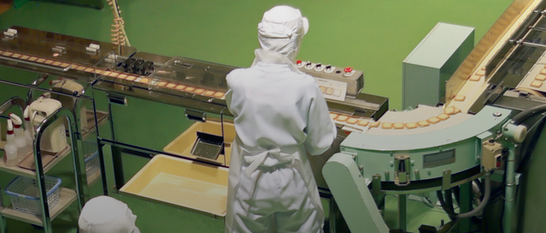

În Marea Britanie, angajații din sectorul alimentar vor fi scutiți de izolare, în cazul în care vor intra în contact cu o persoană infectată cu noul coronavirus.
Vestea a fost dată publicității de Guvernul britanic, care a justificat decizia prin dorința de a evita problemele de aprovizionare în Regatul Unit.
Potrivit Agerpres, în Marea Britanie sunt angajați peste 10.000 de oameni în sectorul alimentar. Unii dintre aceşti angajaţi vor putea evita să stea în izolare timp de zece zile cu condiţia să prezinte zilnic un test negativ pentru COVID-19, indiferent dacă sunt sau nu vaccinaţi.
Regatul Unit se confruntă cu o creștere semnificativă de infectări cu varianta Delta a coronavirusului, conducând la plasarea în carantină a sute de mii de persoane care au intrat în contact cu pacienţi cu COVID-19 şi afectând activitatea economică.

„Am identificat aproape 500 de locaţii cheie, care includ circa 170 de depozite de supermarketuri, în plus faţă de aproximativ 200 de producători cheie, precum producătorii noştri de pâine şi companiile de produse lactate etc. Toate persoanele care lucrează în aceste locaţii strategice, depozite de distribuţie şi locuri de producţie, vor putea recurge la acest plan”, a declarat ministrul Mediului şi Agriculturii, George Eustice, pentru Sky News.
Guvernul britanic a declarat că a primit asigurări de la oficiali din industria alimentară că problemele de aprovizionare nu sunt „generalizate”.
Exceptări mai limitate sunt prevăzute în alte sectoare, precum serviciile de sănătate, transportul şi energia, pentru persoanele complet vaccinate care prezintă un test negativ şi care au fost desemnate de către angajatorul lor.
Din 16 august, guvernul britanic intenţionează să elimine obligaţia de autoizolare pentru cazurile de contact complet vaccinate.

CHINA
China cumpără pământ și firme agricole! ”Un risc de securitate națională” , 26 iulie 2021, Ionuț Fîntînă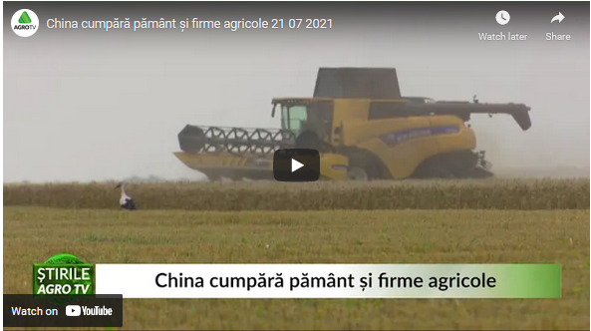 https://youtu.be/rruK5KCN0ZE
Liderii politici din Statele Unite ale Americii încep să fie tot mai îngrijorați de numărul mare de ferme americane cumpărate de China și vor să stopeze această practică. Ei mai spun că prin vânzarea fermelor americane, cetățenii străini primesc subvenții federale, care de fapt sunt destinate fermierilor autohtoni.
Politicieni din cele două mari partide americane au modificat de curând legislația specifică, afirmând că prezența Chinei în sistemul alimentar american reprezintă un risc de securitate națională.
Dezbaterea asupra proprietarilor de ferme vine pe fondul eforturilor mai ample ale Congresului și ale administrației Biden pentru a reduce dependența economică a națiunii de China.
Firmele din China și-au extins prezența în agricultura americană în ultimul deceniu prin cumpărarea de terenuri agricole și companii agricole majore. Suprafața cumpărată de China în Statele Unite este de circa 75.000 de hectare, mult mai puțin însă față de cât pământ au cumpărat cetățeni din Canada sau Uniunea Europeană. În total însă, suprafața înstrăinată de fermierii americani poate fi considerată neglijabilă deocamdată, și asta
pentru că în Statele Unite sunt mai mult de 365 de milioane de hectare de teren arabil.

SANATATE si GASTRONOMIE
Şeful Philip Morris cere interzicerea ţigărilor în următorul deceniu, o măsură care ar scoate în afara legii inclusiv propriul brand Marlboro 26 iulie 2021, Emanuel Neuman
Directorul executiv al Philip Morris, una dintre cele mai mari companii din industria tutunului, a cerut guvernului britanic să interzică ţigările în următorul deceniu, o decizie care ar scoate în afara legii inclusiv Marlboro, cel mai bine vândut brand deţinut de Philip Morris.
Jacek Olczak a declarat că Philip Morris „poate să vadă o lume fără ţigări şi, de fapt, cu cât se întâmplă mai repede, cu atât mai bine va fi pentru toată lumea”. Ţigările, a adăugat acesta, ar trebui să fie văzut la fel cum sunt văzute maşinile bazate pe combustibil fosil, a căror vânzare ar urma să fie interzisă din 2030, conform The Guardian. Olczak spune că intervenţia guvernului ar pune capăt confuziei resimţite de fumători, unii dintre ei încă fiind de părere „că alternativele sunt mai rele decât ţigările”, a explicat Olczak pentru publicaţia Sunday Telegraph.
„Dă-le posibilitatea unor alternative fără fum - cu reglementările corecte şi cu informare, totul se poate întâmpla în următorii zece ani în unele ţări. Poţi rezolva problema pentru totdeauna”, a adăugat acesta. Recent, compania Philip Morris International a anunţat că vrea ca jumătate din încasările anuale să vină din produse care nu au legătură cu fumatul, compania căutând să se transforme într-una de „sănătate şi wellness” cu misiunea de a „elimina fumatul din lume” prin reducerea treptată a consumului de ţigări. Cu toate acestea, compania a fost acuzată deja de ipocrizie de diferite grupuri anti-fumat. Philip Morris a licitat aproximativ un miliard de lire sterline pentru a cumpără Vecutra, o companie farmaceutică din Marea Britanie care poduce inhalatoare pentru astm.
Grpurile care militează împotriva fumatului susţin că marile companii din industria tutunului se poziţionează ca parte din soluţia pentru o lume fără fumat în timp ce vând şi promovează în continuare ţigări.
Conform Organizaţiei Mondiale a Sănătăţii, fumatul - inclusiv pasiv - este responsabil anual de moartea a aproximativ opt milioane de oameni. Companiile din industria tutunului au început să promoveze în ultimii ani alternative precum ţigările electronice. Philip Morris mizează pe IQOS, aparatul care încălzeşte tutunul pentru a permite consumul nicotinei fără fumul şi gudronul care cauzează mai multe boli, inclusiv cancer.
Cum alegi cel mai bun ulei de măsline. Ce aciditate trebuie să aibă, cum îl păstrezi 26 iulie 2021, 10:10 de Click! pentru femei
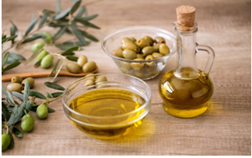 FOTO Shutterstock
Uleiul de măsline grecesc, „aurul lichid“, aşa cum îl numea Homer, este considerat cel mai bun ulei de măsline din lume. Atunci când are anumiţi parametri (în special aciditatea) el devine un adevărat medicament. Pentru a profita de proprietăţile lui, trebuie să ţinem cont de câţiva factori atunci când îl cumpărăm.
Grecii antici consumau ulei de măsline pentru o viaţă sănătoasă şi lungă: fie ca aliment, fie ca tratament pentru piele şi păr. Şi astăzi, măslinele şi uleiul de măsline sunt elemente de bază în gastronomia din Grecia şi nu numai. Uleiul de măsline grecesc este exportat şi consumat în toată lumea şi experţii în gastronomie îl consideră cel mai bun din lume. În 1951, arheologul grec Panagiotis Anagnostopoulos a ajuns la concluzia că în Creta au fost cultivaţi pentru prima oară măslini, în urmă cu 3.500 de ani. Uleiul de măsline extravirgin reprezintă 80% din producţia de ulei de măsline în Grecia. În Grecia există măslini cu vârste de câteva sute de ani, care produc încă măslinele folosite pentru fabricarea uleiului. Astfel, uleiul de măsline produs aici prezintă toate caracteristicile specifice solului şi climei, elemente care îi dau gustul unic. Află aici ce aciditate are un ulei de măsline extravirgin şi ce aciditate are unul virgin, cât de mult poate fi păstrat şi în ce fel de recipiente, în cât timp de la poducere trebuie consumat, precum şi care sunt cei mai mari „duşmani“ ai uleiului de măsline, care îi distrug proprietăţile nutritive.
De ce TREBUIE să mănânci porumb fiert: Conține acid folic, magneziu și vitamina E, Cristina Popescu
healthcautions.com
Delicios și dietetic, porumbul fiert conține fibre, esenţiale pentru digestie, minerale, dar şi vitamina C, calităţi care îl fac ideal în curele de slăbire.
Un porumb fiert ne asigura 10% din vitamina C necesară pentru o zi şi 15% din necesarul de vitamina B5.
“O dată pe an, vara, merită să încercăm o cură cu porumb fiert. Datorită acidului folic, organismul capătă energie. Magneziul şi vitamina E prezente în porumb ajută inima să se menţină sănătoasă, crescând elasticitatea vaselor de sânge. De asemenea, este un bun detoxifiant şi ajută la menţinerea unei bune digestii, deoarece conţine multe fibre.
Prin consumul de porumb fiert, prevenim cancerul la plămâni, datorită substanţei numita beta-cryptoxanthin. Vitamina E din porumb ajută celulele să se reînnoiască, încetinind astfel procesul de îmbătrânire a pielii”, a explicat dr. Daniela Stan, medic de familie, pentru adevarul.ro.
Bogat în vitaminele din grupa B, mai ales B1, porumbul este un aliat în luptă împotriva stresului, a inimii şi asupra producţiei de globule roşii. Vitamina E din porumbul fiert ne protejează împotriva artritei, scade nivelul colesterolului reducând astfel riscul de ateroscleroză şi, implicit, de infarct.

60% dintre nutrienți se păstrează și după fierbere
“Porumbul este bogat în acizi graşi nesaturaţi (85 — 90%), conţine multe hidrocarburi, amidon, albumine, foarte multe vitamine din grupa B, vitamina E, vitamina K, fier, fosfor, magneziu, zinc, potasiu şi fibre.
Chiar dacă prin fierbere îşi pierde o parte din substanţele nutritive, peste 60% dintre acestea se păstrează”, explică medicul. Energizează organismul Pe lângă faptul că are doar 97 de calorii la 100 de grame, porumbul conţine carbohidraţi care ajută la energizarea corpului şi, în acest fel, la împiedicarea procesului de depunere a grăsimilor.
Mai mult, porumbul fiert conţine şi potasiu, necesar pentru buna funcţionare a muşchilor şi a inimii. Carbohidraţii cuprinşi în porumb dau energie şi nu permit depunerea grăsimii. Un consum moderat poate duce chiar la scăderea în greutate pentru că anumite molecule din compoziţia porumbului grăbesc degradarea grăsimilor.
Totodată, vitamina A, conţinută în porumb, este un antioxidant natural foarte important pentru sănătate şi funcţionarea corectă a organismului, pentru un metabolism rapid, care te ajută să slăbeşti uşor.

DOSAR
ISU, pus pe jar de un urs azi-noapte! 26 iulie 2021, Ciprian Voinea
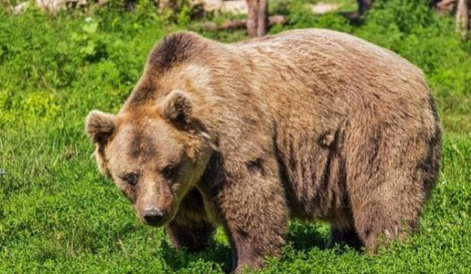 În România, aproape că nu mai există zi în care populația să nu fie pusă în pericol de apariția vreunui urs.
Astfel, în noaptea de duminică spre luni, un urs şi-a făcut apariţia, în zona locuită a comunei Bicaz Chei, a transmis ISU Neamţ. Oamenii din comună au primit mesaje de avertizare să nu părăsească locuinţele.
„Aseară, în jurul orei 23,21, a fost semnalată prezenţa unui urs în localitatea Bicaz Chei, la intrarea dinspre Lacu Roşu. ISU Neamţ a transmis mesaj de avertizare prin RO-ALERT pentru locuitorii din comuna Bicaz Chei”, a precizat Irina Popa, purtătorul de cuvânt al ISU Neamţ.
Reprezentantul ISU spune că în județul Neamț este pentru a şaptea oară în ultimele săptămâni când urşii îşi fac simţită prezenţa în zone locuite de oameni. Astfel de situaţii au mai fost înregistrate la Bicaz, Taşca şi Grinţieş, iar acum la Bicaz Chei.

* * *

VIDEO Dr. Ing. Horia Ghibu ne spune cu ce putem să stropim roșiile plantate târziu , 26 iulie 2021

Fie că le plantăm în grădină pentru uz propriu sau că le creștem în spații protejat sau pe câmp pentru comercializare sau procesare, roșiile sunt una dintre cele mai populare culturi de legume din România. Pentru a ne asigura că mâncăm roșii sănătoase și gustoase, trebuie să avem grijă asupra tratamentelor pe care le aplicăm, în funcție de starea de vegetație a acestora. În videoclipul de mai jos, extras din emisiunea ”Ce vor plantele”, Dr. Ing. Horia Ghibu ne spune cu ce putem să stropim roșiile plantate târziu.
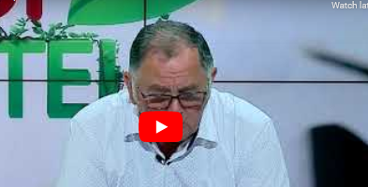 https://youtu.be/wbv57enkVBM

* * *

Rolul medicilor veterinari privind apărarea sănătății publice , Duminică, 25 Iulie 2021 , Lumea Satului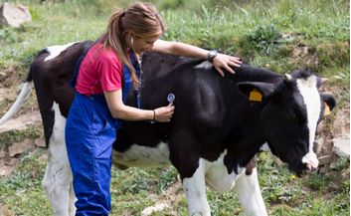 Măsurile restrictive, obligatorii pentru limitarea efectelor cauzate de pandemia COVID-19, aflată în plină evoluție, generează un efect negativ asupra întregii economii, dar mai ales asupra sănătății și securității alimentare a populației globului.
Corpul medical veterinar din România este conștient de rolul și responsabilitatea sa profesională având ca țintă asigurarea sănătății și bunăstării animalelor, cu prioritate în prevenirea și gestionarea bolilor la animale, inclusiv a celor transmisibile de la animale la om și de asemenea în asigurarea siguranței alimentare a concetățenilor.
Medicii veterinari au intervenit și intervin zilnic, punându-și în pericol sănătatea, în monitorizarea, supravegherea, prevenirea și combaterea bolilor transmisibile la animale și de la animale la oameni (zoonoze)
În această perioadă este mai evident ca oricând rolul esențial al medicilor veterinari de liberă practică care, prin activitatea, zilnică asigură indemnitatea teritoriului țării noastre de anumite boli cu morbiditate și mortalitate mare în efectivele de animale, cu pagube economice însemnate. În același timp, activitatea medicilor veterinari este esențială în asigurarea siguranței alimentare a populației, fiind veriga de bază a lanțului alimentar. Nu se poate vorbi de siguranță alimentară în lipsa activității medicilor veterinari întrucât ei sunt cei care certifică că produsele consumate de populație nu provin de la animale bolnave și sunt cei care supraveghează calitatea şi salubritatea produselor alimentare destinate consumului uman.
Medicii veterinari membri ai Colegiulu Medicilor Veterinari din România, organizați în baza Legii nr. 160/1998, cu modificările și completările ulterioare, care profesează în sectorul de stat, medicii veterinari cu liberă practică titulari la unități medicale veterinare private de asistență (cabinete, spitale, clinici, farmacii), precum și un număr însemnat care sunt angajați în unități economice sau în învățământ și cercetare, în baza responsabilităţiilor ce le revin şi pentru a asigura un sprijin concret şi eficient, oferă crescătorilor de animale și operatorilor din domeniul alimentar o serie de servicii de specialitate la solicitarea acestora sau acțiuni obligatorii prevăzute în Programul strategic național de supraveghere, prevenire şi combatere a bolilor la animale, a celor transmisibile la om, protecţia animalelor şi a mediului, siguranţa alimentelor destinate consumului uman, stabilit la nivel național și local, cu referire la:
- acordarea de sprijin în gestionarea efectivelor de animale şi pentru modernizarea creşterii acestora în exploataţii comerciale (ferme) care să asigure cerinţele actuale de tehnologie, biosecuritate, protecţie şi bunăstare;
- evaluarea și înregistrarea exploataţiilor nonprofesionale şi comerciale, identificarea şi înregistrarea în baza națională de date a animalelor existente, asigurând facilităţi pentru obţinerea de suvenţii sau alte ajutoare guvernamentale;
- asigurarea asistenței de specialitate pentru prevenirea şi combaterea bolilor transmisibile la animale şi de la animale la om prin efectuarea acţiunilor de supraveghere, operaţiuni de vaccinare preventivă, tratamente antiparazitare, tratamente curente, prelevarea și afluirea de probe pentru examene de laborator;
- sprijin acordat proprietarilor de animale pentru implementarea dispoziţiilor stabilite de autorităţiile veterinare privind izolarea şi eliminarea din efectiv a animalelor diagnosticate cu boli transmisibile;
- monitorizarea respectării legislaţiei privind gestionarea câinilor, a pisicilor și a altor animale de companie, animale care constituie un real pericol prin transmiterea unor boli grave la alte animale şi oameni;
- implementarea măsurilor de reducere a riscului de contaminare a omului care este posibil prin:
- contactul direct cu animalele bolnave sau purtătoare de germeni;
- manipularea inadecvată a produselor sau subproduselor provenite de la animale bolnave (carcasele, sângele, pieile, cadavrele, lâna etc.);
- contactul cu obiecte contaminate de animalele bolnave;
- alimentele provenite de la animale bolnave;
- consumul alimentelor de origine animală, neexaminate de medicul veterinar, sau incorect preparate termic;
- nerespectarea normelor generale de igienă şi profilactice.
- monitorizarea circulaţiei animalelor, a produselor, a subproduselor de origine animală, a medicamentelor (prioritar antibiotice și antiparazitare) şi a produselor biologice;
- întocmirea documentelor specifice pentru despăgubirea proprietarilor de animale în vederea lichidării rapide a unor focare de boli transmisibile la animale;
- garantarea calităţii şi salubrităţii produselor alimentare destinate consumului uman, prin efectuarea, în laboratoarele de diagnostic acreditate, de examene şi analize privind încărcătura microbiană, a parametrilor fizici chimici, prezenţa rezidiilor, din materii prime, şi din produsele finite, prin tehnici avansate de analiză, executate de specialişti bine pregătiţi profesional şi cu experienţă în domeniu;
- dezvoltarea permanentă a colaborării cu operatorii economici, cu asociaţiile profesionale, acordând consultanţă de specialitate, prin analize şi dezbateri organizate, prin participarea la acţiunile stabilite în programele comune pentru prevenirea şi combaterea unor situaţii speciale, care îi pot afecta economic, social, sau direct, activități derulate în concordanță cu măsurile de prevenire și limitare a efectelor cauzate de pandemia cu COVID 19.
Atunci când își desfășoară activitatea, în situația evaluării unei pandemii, medicii veterinari au responsabilitatea de a-și proteja sănătatea, de a protejaa sănătatea celor cu care lucrează și sănătatea agențiilor economici cărora le acordă servicii de specialitate.
În context, medicii veterinari trebuie să se asigure că sunt implementate niveluri adecvate de biosecuritate, că personalul este protejat cu echipamentul necesar și că agenții economici sunt informați despre măsurile de precauție în vigoare.
Este responsabilitatea fiecărui individ să se asigure că sunt respectate comportamente adecvate în cadrul acestor activități, pentru a evita extinderea suplimentară a infecției cu COVID-19.
Medicii veterinari, în colaborare cu autorităţile locale, cu crescătorii de animale, cu operatorii din domeniul alimentar, au acționat și vor acționa și în viitor cu competență, profesionalism și fermitate pentru a impune respectarea legii, intervenind prin mijloace profilactice sau de combatere, în toate cazurile de apariție a unor boli transmisibile, pentru apărarea sănătății animalelor, prevenirea transmiterii de boli de la animale la om, contribuind astfel la apărarea sănătății publice, protejarea mediului. precum și în alte priorități economice și sociale.
Dr. Ioan Viorel PENŢEA – secretar al Colegiului Medicilor Veterinari Filiala Sibiu

* * *

În 2016 s-a interzis vănătoarea urşilor. Rezolvarea acestei probleme se poate face prin intervenţie imediată! iulie 25, 2021 agrimanet ,

Aceasta este tragedia:În seara zilei de vineri, 23 iulie, ursul a atacat o stână situată la limita dintre judeţele Suceava şi Harghita, de unde a plecat cu o vacă, evaluată la 4.500 – 5.000 de lei.
În stână erau trei ciobani. Doi dintre ei au decis să se ducă după urs, cu topoarele, însă nu pentru a se lupta cu animalul săbatic, ci pentru a fotografia leşul.
Ciobanii voiau să dovedească astfel că au fost păgubiţi de fiară, pentru ca ulterior să ceară sprijin financiar de la stat. Ei au găsit leşul, pe care, din păcate, ursul încă îl mai păzea. Fiara i-a sfâşiat pur şi simplu pe cei doi ciobani.
Deşi muşcat la nivelul feţei, abdomeniului şi mâinilor, bărbatul de 45 de ani a supravieţuit, fiind transportat în timp util la spital, după ce ciobanul care a rămas la stână a sunat la 112.
Celălalt bărbat atacat de urs, în vârstă de 26 de ani, a fost găsit mort, a doua zi de către jandarmi, având leziuni incompatibile cu viaţa. Aceasta este știrea oferită de ziarul Adevărul.
Deși o parte dintre cititorii noștri ne-au recomandat să scriem despre cel dus dintre noi, am preferat o altă abordare. Nu vom publica imagini, nu vom publica numele victimei, ci căutăm un răspuns…

Ursul nu este o problemă, ursul îl facem noi o problemă
Ce se va întâmpla cu ursul dacă vom continua să îi ascultăm pe falșii ecologiști cu priză la public în detrimentul specialiștilor, se întreabă Harjoaba Dragoș?
“Ursul nu este o problemă, ursul îl facem noi o problemă. La nivelul anului 2016, ursul nu era o problemă. Prin 2017, o doamnă Palmer (fost ministru al Mediului în guvernul Cioloș, demisionară, la 30 noiembrie 2019, din funcţia de secretar executiv al Convenţiei ONU pentru Diversitatea Bilogică unde a instaurat un mediu de lucru haotic, fiind acuzată de rasism, discriminare împotriva africanilor și de intervenție în reînnoirea contractului său la ONU – n.r.) ne spunea că se va înființa de urgență un serviciu de urgență pentru animalele sălbatice, serviciu care să se ocupe de problema urșilor. Suntem în 2021 și acel serviciu nu există. Pentru restul statelor din Europa omul este mai important decât ursul. UE, prin directiva habitate, permite vânătoarea la urs, noi românii trebuie să stăm cu spaima urșilor. Vânătoarea la carnivore a fost oprită la insistențele ong-urilor, iar de atunci încasează milioane de lei pentru a proteja sălbăticiunile. Niciun ong nu-și va asuma responsabilitatea pentru viețile luate!
Nu e suficient că avem peste 10 oameni uciși de urs în ultimii doi ani, că avem sute de răniți. Nimeni nu își asumă nimic, dar știe să latre excelent!
Vedem mii de comentarii cu “le-ați tăiat pădurile” și de asta vin bieții de ei că nu au unde să se ducă. Ursul nu mănâncă lemne! Nu am cum să nu mă întreb de ce nu vin în oraș cerbii, caprele negre, lupii, râșii, căprioarele și bursucii, în final ele unde stau dacă nu mai avem păduri?
Ursul își va pierde frica față de om! Dacă nici acum nu dăm drumul la vânătoare, mâine din păcate va fi mult prea târziu. Au ajuns autoritățile să le fie frică să pronunțe cuvântul vânătoare. Atât de tare au reușit acești falși ecologiști să spele lumea pe creier și să stârnească ura împotriva vânătorii. Nu mai au curaj să pronunțe acest cuvânt”.

Cel care a văzut urs numai pe canalul tv pentru copii MiniMax, nu are de unde să știe cum te simți când ursul începe să mârâie la tine!
Allen Coliban, primarul USR al Braşovului – în 2020 senator, vicepreședinte al Uniunii Salvați România, președinte al Comisiei de Mediu a Senatului -, a criticat ordonanţa de urgenţă adoptată de guvern, care permite intervenţia rapidă a autorităţilor în cazul în care urşii intră în localităţi. În timpul campaniei electorale pentru alegerile locale din 2020, Allen Coliban declarase in CV și absolvirea Facultatii de Calculatoare din cadrul Universitatii Politehnica din București; în urma unei declarații a unui prodecan al facultății, s-a aflat faptul că Allen Coliban nu și-a finalizat studiile de licenta la aceasta facultate, aspect ce a fost omis in CV. Coliban doar a urmat cursurile Facultății de Calculatoare, fără licență.
Tamás Sándor, preşedintele Consiliului Județean Covasna, îl critică pe primarul USR al Braşovului, Allen Coliban spunând că „cel care a văzut urs numai pe canalul tv pentru copii MiniMax, nu are de unde să știe cum te simți când ursul începe să mârâie la tine”.
„Văd că unii primari s-au speriat de responsabilitate deși când s-au zbătut să fie primari voiau să devină liderul comunității. Iar acum declară că au nevoie de un “ghid de utilizare” ca să poată să apere localnicii. Mă miră ca primarul Brașovului are nevoie de un “ghid de utilizare ” și de “cursuri de formare profesională” pentru a putea conduce celula de criză a Comitetului situației de urgență pe plan local. Asta înseamnă ca ori nu vrea, ori nu poate să gestioneze situația de criza când urșii intră în Brașov punând în pericol viețile oamenilor din zona. Eu când am fost tehnician silvic am hrănit, am spălat, m-am jucat cu pui de urși. Știu ce înseamnă relația om-urs, și somez pe agenții mișcării verzilor întunecați să vorbească numai acele persoane care au fost mai aproape de urs decât mine. Cel care a văzut urs numai pe canalul tv pentru copii MiniMax, nu are de unde să știe cum te simți când ursul începe să mârâie la tine”, a declarat Tamás Sándor pentru News.ro.
Tamas Sandor, preşedintele CJ Covasna, despre cât de amplă este problema urșilor:
“S-a amplificat foarte mult în ultimii 5-6 ani de zile, interval în care populaţia de urşi s-a mărit cu aproape 50%. În 2016, am avut în judeţ aproximativ 1.250 de urşi, acum avem peste 1.900 de urşi. Dar nu se vede doar în statistică, ci în viaţa de zi cu zi, pentru că anul acesta prezenţa urşilor în localităţi a devenit un fenomen cotidian. În 2016 s-a interzis vănătoarea urşilor. Rezolvarea acestei probleme se poate face prin intervenţie imediată, dacă ursul e în localitate, iar pe termen lung se poate rezolva prin intervenţie prealabilă, pentru a restabili echilibrul între om şi urs.”
La întrebarea adresată de către reporterul Adevărul despre faptul că asociaţiile de mediu susţin că ursul coboară printre oameni pentru că s-au tăiat pădurile Tamas Sandor este categoric: „ONG-iştii mint. În judeţul Covasna, nu a scăzut, ba chiar s-a mărit fondul forestier. ONG-iştii au văzut urs numai în desene animate. N-au văzut niciodată urs în realitate. Eu am fost technician silvic acum 35 de ani. M-am jucat cu pui de urs, am hrănit şi am spălat pui de urs, deci îi invit la dezbateri pe ONG-iştii care au fost mai aproape de urs ca mine. Până atunci, îi invit pe ONG-işti să vină la noi în localităţi, să vorbească cu oamenii, să vadă unde am ajuns din cauză că extragerea (vânătoarea – n.r.) a fost interzisă în ultimii ani. Oamenii se întâlnesc ziua cu ursul pe stradă.”

* * *

Tarife pentru analize fizico-chimice și granulometrie , iulie 26, 2021, agrimanet
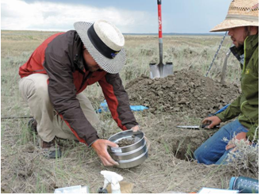 Tarife pentru analize fizico-chimice și granulometrie
Pentru Centrul de Inovare Agricolă AGRIMANET este important fiecare fermier, indiferent de mărimea suprafeţei pentru care solicită analize agrochimice, studii agrochimice şi/sau studii pedologice. Aplicarea de îngrăşăminte chimice şi/sau organice trebuie să se facă numai în funcţie de gradul de aprovizionare a solului cu elemente nutritive, de cultura preconizată şi de producţia scontată, precum şi de cultura premergătoare. Cantităţile de îngrăşăminte mai mici decât optimul necesar înseamnă lipsa de efecte, iar cele mai mari decât optimul necesar, înseamnă ineficienţă economică şi riscuri în compromiterea culturilor.
După o muncă grea în a găsi cele mai bune soluții pentru fermieri, am definitivat (puțin vam târziu) oferta noastră de analize fizico-chimice!

Tarife pentru analize fizico-chimice și granulometrie:
A | B | C | D
Crt | Determinarea | Pret Probă Medie* | Pret Probă Medie**
1 | pH (în apă) | 7.54 | 8.84
2 | Carbonați alcalino-pământoși | 9.65 | 11.31
3 | Calcar activ | 9.65 | 11.31
4 | Analiză granulometrică | 54.77 | 64.19
5 | Fosfor solubil în AL | 13.36 | 15.66
6 | Potasiu solubil în AL | 10.07 | 11.80
7 | Humus | 24.27 | 28.44
8 | Azot total | 24.34 | 28.53
9 | Azot nitric | 15.63 | 18.32
10 | Azot amoniacal | 15.63 | 18.32
11 | Indice de azot | 31.17 | 36.54
12 | Reziduu fix | 11.10 | 13.01
13 | Anioni+cationi în extract apos | 74.80 | 87.67
14 | Sodiu schimbabil | 14.54 | 17.05
15 | Suma bazelor SB | 14.36 | 16.83
16 | Aciditate schimbabila SH | 14.36 | 16.83
17 | Materie organică | 18.56 | 21.75
18 | Umiditate la 105 gr C | 7.73 | 9.07
19 | Coeficient higroscopic | 10.20 | 11.95
20 | Greutate volumetrică (densitate aparentă) | 9.17 | 10.75
21 | Aluminiu mobil | 16.65 | 19.52
22 | Aciditatea hidrolitică | 12.04 | 14.11
23 | Aciditatea totală | 26.62 | 31.20
24 | Azot total îngrășăminte | 52.61 | 61.66
25 | Fosfor total | 75.92 | 88.99
26 | Potasiu total | 67.28 | 78.86
27 | Mangan | 12.92 | 15.14
28 | Zinc | 12.92 | 15.14
29 | Bor | 12.92 | 15.14
30 | Cupru | 12.92 | 15.14
31 | Fier | 12.92 | 15.14
32 | Plumb | 12.92 | 15.14
33 | Cadmiu | 12.92 | 15.14
34 | Nichel | 12.92 | 15.14
35 | Crom | 12.92 | 15.14
36 | Cobalt | 12.92 | 15.14
37 | Molibden | 12.92 | 15.14
38 | Magneziu | 12.92 | 15.14

Explicații:
* Prețurile din coloana C se aplică în următoarele situații:
- dacă locația ta este la o distanță de max 300 de km față de București, iar suprafața este mai mare de 150 de hectare;
- dacă dacă locația ta este la o distanță mai mare de 300 de km față de București, iar suprafața este de minim 250 de hectare .
** Prețurile din coloana D se aplică în următoarele situații:
- dacă locația ta este la o distanță de max 300 de km față de București, iar suprafața este cuprinsă între 75 și 149 de hectare;
- dacă dacă locația ta este la o distanță mai mare de 300 de km față de București, iar suprafața este cuprinsă între 125 și 249 de hectare.
Pentru suprafețe mai mici decât cele de mai sus se aplică prețul din coloana D la care se adaugă o taxă de deplasare:
Pentru detalii suplimentare și un preț personalizat luați legătura cu un reprezentant al nostru: Centrul de Inovare Agricolă AGRIMANET, București, sector 2, Calea Moșilor nr. 158, sc. B, et. 2, agrimanet@agrimanet.ro, agrocoophub@gmail.com, 0790 218 611
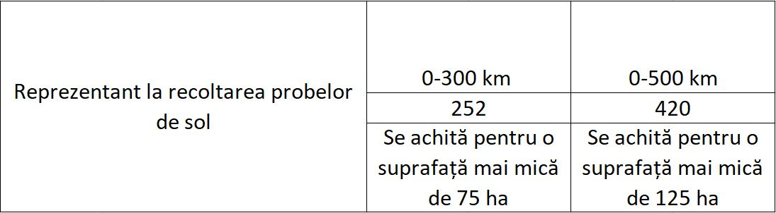Taxă de deplasare

Atenție: Proba medie corespunde unei suprafețe de 5 hectare (pentru culturile de câmp)! Prețurile, deci, sunt per probă medie! Adică aprox. 175 lei la noi, 273 lei – 325 lei la concurență.
Mai jos aveți tabelul cu suprafața parcelei corespunzătoare unei probe medii agrochimice:
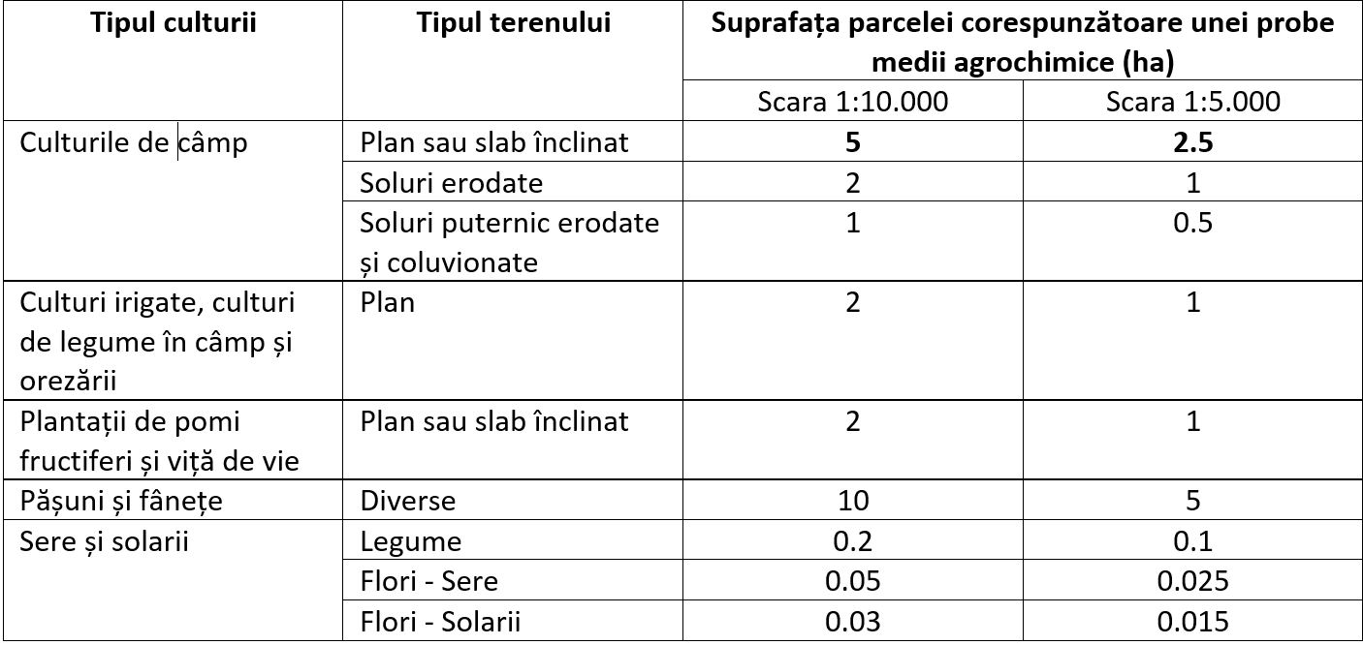

Ce mai intră în prețul final al buletinului de analiză?
Pregătit probe, Calcule buletine și indicatori agrochimici | 17.40 lei

Planul de Fertilizare
Pentru fiecare probă medie se emite un plan de fertilizare. De exemplu: avem un fermier cu 160 de hectare, acesta va avea 32 de probe medii, in consecință va plăti 100 de lei pentru planul de fertilizare.
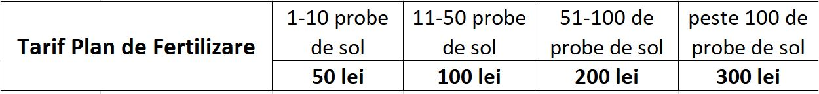Plan de Fertilizare

Formulare:
Pentru a vă face un deviz este necesar să completați cererile de mai jos. Acest fapt nu presupune o acceptare din partea dumneavoastră! Numai așa putem face o ofertă personalizată, ulterior urmând să o acceptați sau nu.
Cerere-analiza-probelor-de-sol-persoane-juridice-AgrimanetDescarcă
Cerere-studiu-agrochimic-persoane-juridice-AgrimanetDescarcă
De la momentul acceptării ofertei, materializată prin semnarea unui contract, ajungem la dumneavoastră în fermă pentru prelevare probe în maxim 5 zile calendaristice. Rezultatele analizelor vor fi disponibile în maxim 30 de zile.
Pentru detalii suplimentare și un preț personalizat luați legătura cu un reprezentant al nostru: Centrul de Inovare Agricolă AGRIMANET, București, sector 2, Calea Moșilor nr. 158, sc. B, et. 2, agrimanet@agrimanet.ro, agrocoophub@gmail.com, 0790 218 611

Studii agrochimice
Prin partenerii noștri, Centrul de Inovare Agricolă AGRIMANET efectuează activităţi specifice de pedologie şi agrochimie pentru:
- determinarea stării de aprovizionare a solurilor cu elemente nutritive;
- determinarea pH-ului solurilor;
- utilizarea raţională şi eficientă a îngrăşămintelor chimice şi a amendamentelor;
- determinarea favorabilităţii terenurilor agricole pentru diverse culturi;
- determinarea claselor de calitate, rezultate din notele de bonitare pentru folosinţe agricole;
- bonitări în vederea efectuării de schimburi de terenuri, concesionări, arendări, comasări de parcele, scoateri definitive sau temporare ale terenurilor din circuitul agricol;
- înfiinţarea şi modernizarea plantaţiilor de livezi, vii, amenajări legumicole, amenajări silvice;
- exploatarea raţională şi eficientă a terenurilor agricole;
- cercetări în câmpurile experimentale;
- stabilirea, delimitarea şi inventarierea unităţilor de sol-teren;
- stabilirea categoriilor şi subcategoriilor de folosinţă a terenurilor;
- identificarea, delimitarea şi inventarierea tipurilor de degradări ale solurilor/terenurilor;
- stabilirea restricţiilor terenurilor pentru anumite destinaţii;
- stabilirea măsurilor agropedoameliorative şi antierozionale corespunzătoare;
- bonitări în vederea efectuării de schimburi de terenuri, concesionări, arendări, comasări de parcele, scoateri definitive sau temporare ale terenurilor din circuitul agricol;
- redarea în circuitul agricol a terenurilor degradate şi/sau poluate, prin prevenirea şi combaterea aridizării;
- exploatarea raţională şi eficientă a terenurilor agricole;
- servicii de consultanţă.
Pentru detalii suplimentare și un preț personalizat luați legătura cu un reprezentant al nostru: Centrul de Inovare Agricolă AGRIMANET, București, sector 2, Calea Moșilor nr. 158, sc. B, et. 2, agrimanet@agrimanet.ro, agrocoophub@gmail.com, 0790 218 611

* * *
Vinul de azi: Soare Roze 2020 Povești cu Profit Vinul de azi: Soare Roze 2020 Parteneri Profit.ro scris astăzi, 09:05
Vinarte se bucură de domenii de renume care dau în fiecare an unele dintre cele mai apreciate vinuri. Recomandarea noastră de astăzi, Soare Roze 2020, este un vin sec, provenit din podogoria de la Sâmburești, Olt, realizat din struguri Cabernet Franc și Cabernet Sauvignon.
Aromele sale sunt diverse, de la căpșuni, prune și ardei iute până la cireșe negre, vanilie sau condimente, în vreme ce aciditatea și taninurile sunt bine definite.

Se recomandă degustarea acestui vin la 10 grade Celsius, alături de preparate din carne roșie sau miel, brânzeturi aromate și mâncăruri de legume. Vinul poate fi cumpărat de AICI.


  

